Relatório de estágio – Multivertentes
Cláudia Soraia Marques Gandra

2016

2º ciclo de estudos
Tradução e Serviços Linguísticos

Cláudia Soraia Marques Gandra

Relatório de estágio – Multivertentes

Dissertação realizada no âmbito do Mestrado em Tradução e Serviços Linguísticos, orientada pela Professora Doutora Maria Joana de Sousa Pinto Guimarães de Castro Mendonça

Faculdade de Letras da Universidade do Porto

setembro de 2016

Relatório de estágio – Multivertentes

Cláudia Soraia Marques Gandra

Dissertação realizada no âmbito do Mestrado em Tradução e Serviços Linguísticos, orientada pela Professora Doutora Maria Joana de Sousa Pinto Guimarães de Castro Mendonça

Membros do Júri

Professor Doutor Thomas Juan Carlos Hüsgen
Faculdade de Letras - Universidade do Porto

Professora Doutora Maria Joana de Sousa Pinto Guimarães de Castro Mendonça
Faculdade de Letras - Universidade do Porto

Professora Doutora Isabel Maria Galhano Rodrigues
Faculdade de Letras - Universidade do Porto

Classificação obtida: 17 valores

Sumário

Agradecimentos 7
Resumo 8
Abstract 9
Índice de ilustrações 10
Introdução 11
Local de estágio 12
Trabalho realizado 13
Tradução 13
Revisão e controlo de qualidade 20
Formação 21
Recolha de terminologia e criação de bases de dados terminológicas 22
Pré-edição 23
Problemas de tradução e outros exemplos do trabalho realizado 28
Problemas de tradução 28
1. [051016] Marketing – moda: 01/02/2016 28
2. [144015] Ficha de dados de segurança – celulose: 10/02/2016 31
3. [037016] Protocolo de ensaio clínico: 25/02/2016 34
4. [194014] Contrato de rede móvel: 11/04/2016 39
5. [264016] Press release – moda: 18/05/2016 42
Pesquisa terminológica na tradução de um manual de instruções 46
6. [058015] Manual de instruções de um dispositivo médico: 27/04/2016 47
Conclusão 55
Referências bibliográficas 57
Anexos 59
Anexo 1 60
Anexo 2 65
Anexo 3 66

Agradecimentos

Gostaria de começar por agradecer à Profª. Dr.ª Joana Guimarães pela sua orientação, simpatia e paciência e por ter sido tão boa orientadora quanto docente. Da mesma forma, agradeço a todos os outros professores do Mestrado em Tradução e Serviços Linguísticos pelo seu papel fundamental na minha formação, bem como pelo seu apoio.
Agradeço também, claro, à equipa da Multivertentes, que para além de profissional e empenhada, nunca deixou de me apoiar e de me lembrar das minhas capacidades.
De seguida, agradeço a toda a minha família, sobretudo aos meus pais, ao meu padrinho e à tia Sandra, e aos meus tios e prima por me fazerem quem sou, por me ajudarem a chegar até onde cheguei, e por me encorajarem e inspirarem a nível pessoal e académico. Agradeço ainda ao meu avô Emílio, por servir como um segundo pai na minha infância, e à minha avó Alexandrina por ter sido uma segunda mãe que sempre acreditou na bondade e inteligência dos seus filhos e netas. Apesar de não lhe poder mostrar este agradecimento, sei que estaria orgulhosa de mim.
A todos os amigos que fiz durante o meu percurso académico na FLUP, bem como aos meus amigos de S. Pedro, agradeço por me lembrarem regularmente da importância dos laços de amizade e por me arrastarem para fora de casa, de vez em quando. Devo agradecer também aos amigos mais geograficamente distantes que fiz ao longo dos anos, pelo seu apoio, compreensão e fé em mim.
Agradeço ao Alex, por fazer tudo o que é possível para que eu me lembre de que mereço ser amada e, afinal, até tenho jeito para uma coisa ou para outra.
Por fim, agradeço aos profissionais de saúde dos Serviços de Ação Social da Universidade do Porto pela sua ajuda fulcral nesta fase da minha vida.

Resumo

Este relatório resulta do estágio curricular realizado na empresa de tradução Multivertentes, no âmbito do Mestrado em Tradução e Serviços Linguísticos da Faculdade de Letras da Universidade do Porto. O presente trabalho pretende descrever as atividades levadas a cabo e apresentar uma reflexão sobre as competências adquiridas, com um foco particular na área da tradução médica, particularmente na temática dos ensaios clínicos, bem como competências que deverão ser desenvolvidos no futuro.

Palavras-chave: tradução, pré-edição, ensaios clínicos

Abstract

This report is a result of the curricular internship undergone in the translation company Multivertentes, in the context of the Masters in Translation and Language Services offered by the Faculty of Arts of the University of Porto. The current paper aims to describe the activities carried out therein and to present some reflection on skills that were acquired, with a particular focus in the area of medical translation, particularly in clinical trials, as well as skills to develop further in the future.

Keywords: translation, pre-editing, clinical trials

Índice de ilustrações
Figura 1: Géneros de texto 14
Figura 2: Palavras (por género de texto) 15
Figura 3: Temas 16
Figura 4: Palavras (por tema) 17
Figura 5: Problemas na conversão de texto tipografado 24
Figura 6: Problemas na conversão de texto tipografado e manuscrito 25
Figura 7: Reconstrução da tabela, reposição de acentos e correção do espaçamento do texto 26
Figura 8: Correção de erros de leitura de caracteres e espaçamento, reposição de acentos e reprodução do texto manuscrito 26
Figura 9: Transposições portuguesas da Diretiva 2011/83/UE (EUR-Lex s.d.) 40
Figura 10: Mapa de pesquisas para "patient fluid irrigation" 49
Figura 11: Mapa de pesquisas para "patient fluid irrigation" revisto pela Multivertentes 50

Introdução
O presente relatório de estágio representa uma descrição e análise do estágio curricular realizado na empresa de tradução e serviços linguísticos Multivertentes de 1 de fevereiro de 2016 até 31 de maio do mesmo ano, no âmbito do Mestrado em Tradução e Serviços Linguísticos da Faculdade de Letras da Universidade do Porto. O estágio teve como objetivo a consolidação de competências adquiridas ao longo dos anos de estudo e a aquisição de novas competências e prática num contexto profissional, pelo que se pretende que o relatório reflita todo o trabalho realizado.
Este relatório está organizado conforme a seguinte estrutura: após uma breve apresentação do local de estágio, segue-se uma descrição detalhada de todo o trabalho realizado, incluindo uma análise quantitativa dos textos traduzidos, o contacto tido com as práticas de revisão e controlo de qualidade da Multivertentes, oportunidades de formação, exercícios envolvendo a recolha de terminologia e criação de bases de dados terminológicas simples e, por fim, um exercício de pré-edição.
A secção seguinte, a qual representa uma parte significativa deste relatório, consiste na apresentação e análise de problemas de tradução encontrados ao longo do estágio, demonstrando exemplos das traduções realizadas por meio de comparações entre o texto de partida e diferentes versões do texto de chegada e incluindo algumas observações relativas à natureza de certas frases ou termos problemáticos, ou às estratégias a que se tentou recorrer de forma a contornar dificuldades. Destacam-se os esforços de pesquisa terminológica considerados necessários para a realização competente de um projeto em particular.
De seguida, consta uma curta secção sobre a importância da auto-confiança para o tradutor a nível profissional e a forma como a avaliação adequada das próprias capacidades pode beneficiar não só o tradutor, como a profissão em geral.
Por último, a conclusão apresenta reflexões finais sobre as competências adquiridas, a importância das mesmas para o futuro e outras competências que deverão ser desenvolvidas de modo a garantir o sucesso profissional, bem como um breve comentário acerca do trabalho que se espera realizar futuramente.

Local de estágio
A Multivertentes é uma empresa de tradução e serviços linguísticos com sede em Gaia e fundada, de acordo com a sua página no LinkedIn, em 2002. A empresa conta com dezenas de colaboradores em regime freelance, mas a equipa in-house é pequena, sendo que, na altura do estágio, era constituída por apenas três pessoas, contribuindo para um ambiente confortável dentro do escritório e, efetivamente, para um estágio mais agradável.
A estrutura do estágio foi semelhantemente cómoda: foi estabelecido um regime de cinco horas diárias, das 10h30 às 16h30, com uma hora para o almoço e alguma liberdade para fazer outras pausas quando necessário. Optou-se por este horário de modo a facilitar o acompanhamento, por parte da equipa da Multivertentes, das duas estagiárias presentes este ano, dado que o fim do dia é frequentemente crucial para terminar projetos (e a presença das estagiárias poderia interferir com o fluxo de trabalho). Adicionalmente, as sextas estavam reservadas para o trabalho a partir de casa.
É de notar que, ao longo das 410 horas de estágio, o apoio da equipa fez-se sempre sentir. Não havendo vigilância constante, todas as colaboradoras se mostraram disponíveis para esclarecer dúvidas quando necessário e atentas às dificuldades e ao progresso das estagiárias. Em muitos dos projetos simulados (ver “Trabalho realizado”, abaixo), houve a possibilidade de comparar o trabalho realizado com a versão final entregue ao cliente pela empresa, também com a possibilidade de constatar dúvidas e pedir feedback direto relativamente às diferenças nas opções tomadas. Tratou-se, no fundo, de um ambiente condutivo à aprendizagem e aquisição de experiência profissional.
No sentido de expor as áreas em que foram adquiridos novos conhecimentos, segue-se uma análise mais detalhada do trabalho realizado ao longo do estágio.

Trabalho realizado

Tradução
A maioria do estágio foi dedicada à tradução de textos do inglês para o português europeu (as únicas línguas de trabalho durante o mestrado e, portanto, durante o estágio), sendo este o foco da análise inicial.
Infelizmente, não está disponível um número de palavras traduzidas completamente preciso para todos os textos: na maioria dos projetos, consta uma contagem exata; noutros, por se tratarem de projetos realizados em conjunto ou na ferramenta Wordbee (ao contrário de todos os outros, para os quais foi usado o SDL Trados Studio 2015), não havendo neste último caso, por vezes, acesso ao documento original, consta uma contagem aproximada.
Mesmo assim, os dados disponíveis são ilustrativos do trabalho de tradução realizado ao longo do estágio: ao todo, foram traduzidas cerca de 81000 palavras, 19461 delas em fevereiro, 28330 em março, 24539 em abril e 8831 em maio. Não se pode dizer que os resultados dos últimos dois meses, ou de maio em particular, representem uma queda de produtividade, pois foram desempenhadas tarefas para além da tradução, como será demonstrado adiante.
Comecemos por observar os géneros de texto trabalhados, analisando-os relativamente ao número de projetos e à contagem de palavras:

Figura 1: Géneros de texto

Figura 2: Palavras (por género de texto)
Note-se desde já que o número de textos de um determinado género não reflete necessariamente a quantidade de trabalho a eles associada. Apesar de o manual de instruções ter sido o género de texto mais frequentemente encontrado, aquele que foi, efetivamente, mais trabalhado (e, de início, mais exigente) foi o formulário de consentimento informado – mas estes são menos numerosos por serem, regra geral, mais extensos do que os manuais de instruções.
Como exemplos de textos pouco frequentemente encontrados mas que, ainda assim, representaram uma carga de trabalho não insignificante, o único relatório de contas traduzido apresentava cerca de 3000 palavras para traduzir – se bem que o trabalho foi facilitado, em grande parte, pela existência de outras 3000 já traduzidas, servindo como um bom material de referência e contribuindo para a conclusão de um trabalho numa área em que a estagiária não tinha experiência alguma. De modo semelhante, a única brochura publicitária foi ainda mais extensa, embora, felizmente, o texto de partida fosse de mais fácil interpretação.
Esta relação entre o conteúdo dos textos, apesar da sua diferente tipologia, é a razão pela qual se considerou também relevante dividir o trabalho realizado em função dos temas dos textos, sendo que este foi um fator que se notou em mais projetos para além daqueles agora mencionados.
Aprofundemos então esta análise com dados relativos aos temas dos textos traduzidos:

Figura 3: Temas

Figura 4: Palavras (por tema)
É possível notar, desde já, o modo como estes gráficos tornam ainda mais óbvia a preponderância dos textos relativos a ensaios clínicos, sendo que esta categoria engloba um protocolo, dois contratos e três formulários de consentimento informado. Em conjunto com os textos relativos a moda, categoria em que se enquadram dois textos de marketing e dois dos press releases, os dois temas representam 53% das palavras traduzidas durante o estágio. De facto, houve bastante tempo de contacto com estes textos, não só pela sua extensão como também por apresentarem desafios de tradução que serão exemplificados adiante.
Poderá ser também interessante observar exemplos de textos do mesmo género, mas com temas distintos, e constatar o efeito que tal tem na abordagem que deve ser feita pelo tradutor.
Comparem-se os três manuais de utilização de eletrodomésticos com um manual de utilização de um dispositivo médico (o qual, como demonstra a Figura 4, tem, por si só, mais de metade do tamanho de todos esses em conjunto). Será possível definir um fator que os distingue para além da sua extensão?
Em termos de estrutura, todos os manuais eram semelhantes, contendo essencialmente os mesmos elementos numa ordem quase ou completamente idêntica entre si: um índice, indicações de segurança e descrição geral do equipamento nas primeiras páginas; instruções de montagem ou instalação e de utilização; indicações de limpeza/manutenção e armazenamento; resolução de problemas, em dois dos manuais; e, nas páginas finais, indicações de eliminação, informações de contacto e a garantia. Grosso modo, trata-se de uma estrutura típica da maioria dos manuais de utilização, conforme Guimarães (2012:264). No que toca ao objetivo dos textos, como a própria estrutura indica, é superficialmente o mesmo em todos os casos: ensinar ao utilizador como realizar determinadas operações com o equipamento adquirido.
Qual é a diferença, então, num manual de um dispositivo médico? A tradução deste texto levantou dificuldades significativas, levando até a um exercício de pesquisa terminológica que será discutido mais adiante. Terão estas dificuldades vindo puramente da extensão do texto e do vocabulário utilizado? Na verdade, poderá ser necessário analisar mais a fundo o objetivo destes manuais.
Os eletrodomésticos de que tratavam três dos manuais eram um aspirador, uma máquina de café e um ferro de engomar – aparelhos comuns, sobretudo para uso doméstico e com os quais o utilizador médio terá, em princípio, um nível básico de familiaridade (o que não dispensa a redação de um texto facilmente compreensível). Já o dispositivo médico em questão tratava-se de um sistema de aquecimento de ar para utilização no bloco operatório, de modo a impedir a hipotermia no doente. Será então, possivelmente, a diferença no público-alvo, pois os utilizadores de tal aparelho serão necessariamente profissionais de saúde.
De facto, apesar de o conceito de “escopo” estar associado à finalidade de um texto, conforme Reiss e Vermeer (2014:90), que afirmam que qualquer ação – ou seja, neste caso, a tradução – é determinada pelo seu fim, ou skopos, o público-alvo também serve como um fator determinante na altura de definir esta mesma finalidade. Este mesmo fator é mencionado por Reiss e Vermeer (ibid.:90):

“The intended audience (‘addressees’) or recipient may be described as a specific kind or subset of skopos. How an interaction is carried out depends, among other things, on the relationship between the parties to an interaction.
For example: different forms of address are used for a professor or a fellow student; the way a man is addressed in his role as professor will differ from the way he is addressed in his role as father.”

Portanto, será possível concluir que, apesar de os manuais parecerem ter funções idênticas, esta semelhança é apenas superficial e o skopos é alterado pelo público-alvo. Esta questão pode também justificar as dificuldades sentidas durante a tradução. Assumindo que o skopos dos textos de partida era o mesmo (o que será, em princípio, o caso, dado que se tratava de manuais de instrução e não havia propriamente marcadores culturais a complicar a situação), o tradutor comum estará mais próximo do público-alvo dos manuais de eletrodomésticos, sendo, por isso, mais fácil interpretar o texto com sucesso e consequentemente produzir uma tradução. Num caso hipotético em que o tradutor tenha também formação em saúde, a situação seria diferente: mesmo não fazendo parte do público-alvo, a proximidade do tradutor em relação ao mesmo seria maior, facilitando a interpretação do texto.
De qualquer modo, esta hipótese não impede o tradutor comum de traduzir o manual de um dispositivo médico; se fosse esse o caso, ou seja, se o fator mais importante na tradução fosse a proximidade com o público-alvo, seria fácil argumentar que a profissão é desnecessária, pois certamente bastaria um profissional de saúde com conhecimentos de línguas para traduzir qualquer texto médico. Pelo contrário, um bom tradutor deve procurar colmatar as suas lacunas, tanto através da pesquisa e da leitura, como através da experiência profissional. Mais adiante, em “Formação” e “Recolha de terminologia e criação de bases de dados terminológicas”, serão descritos os esforços feitos durante o estágio no sentido de facilitar, no futuro, o trabalho em duas áreas com que se tinha pouquíssima familiaridade.

Revisão e controlo de qualidade
Embora tenha havido poucas oportunidades de rever os textos de outros tradutores, foi possível ter um contacto extenso com as práticas de revisão e controlo de qualidade da Multivertentes, sobretudo com as próprias traduções realizadas ao longo do estágio.
O processo de controlo de qualidade envolve a utilização do ChangeTracker, um programa gratuito que compara duas versões de ficheiros bilingues, para gerar um ficheiro Excel que pode depois ser utilizado para analisar o texto de partida, a versão inicial e a versão revista do texto de chegada, divididos em segmentos (quando tudo corre bem), e avaliar o trabalho do tradutor, tendo em conta que as alterações feitas pelo revisor podem ir desde sugestões de formulações preferenciais até à correção de erros graves. Feita a classificação de cada segmento consoante uma tabela de referência, uma fórmula apresenta uma classificação final que deve refletir a qualidade da tradução, sendo que textos que necessitariam de revisões extensas antes de poderem ser entregues ao cliente receberiam as classificações mais baixas.
Este sistema é valioso não só a nível administrativo, constituindo uma forma eficaz de acompanhar a qualidade do trabalho de um tradutor, como a nível de autoavaliação profissional. Tendo acesso ao ficheiro de controlo de qualidade, o tradutor pode facilmente ver onde teve menos sucesso, colocar dúvidas ou contestar alterações com as quais não concorde.
Foi também, naturalmente, fundamental durante o estágio, e não apenas graças aos fatores já mencionados. Embora não completamente objetivo, este processo, permitindo ver o que foi alterado, torna ainda óbvio que nem todas as alterações são feitas só porque a opção originalmente tomada constituía um erro gravíssimo, o que pode permitir a uma tradutora principiante com níveis frágeis de autoconfiança analisar o próprio trabalho sob uma lente mais imparcial, não só notando onde se errou, mas também apreciando as boas soluções por que se optou ou simplesmente preferências estilísticas.

Formação
Durante o estágio, houve a oportunidade de assistir a alguns webinars organizados pela SDL, mas foi especialmente preciosa a realização de uma formação relativa a ensaios clínicos.
Como já se observou, a temática dos ensaios clínicos esteve presente durante grande parte do estágio, sendo, de acordo com a equipa da Multivertentes, uma frequente fonte de trabalho que havia justificado a realização de uma formação por parte da própria equipa; o conhecimento adquirido foi posteriormente transmitido às estagiárias por meio de uma formação interna.
A formação em si deu-se no início de abril, mas já haviam sido anteriormente trabalhados cinco dos seis textos (ver Fig. 3) relativos ao tema; o sexto foi, contudo, o mais extenso, com cerca de 15000 palavras.
As grandes dificuldades que se sentiram inicialmente, sobretudo a nível de compreensão e de terminologia, foram sendo aliviadas pela equipa (que também fez questão de assegurar as estagiárias de que essas dificuldades eram perfeitamente normais). O processo de controlo de qualidade acima delineado revelava, por vezes, que as dificuldades na compreensão levavam a erros de interpretação do texto de partida e, por outras, que apesar da interpretação correta, a terminologia utilizada no texto de chegada não era aquela que já se encontra convencionada.
De facto, a área da investigação clínica está profundamente regulamentada, o que pode ser uma mais-valia para um tradutor que já esteja familiarizado com a mesma, mas, por outro lado, pode causar problemas a um tradutor principiante que ainda não saiba exatamente como chegar às informações de que precisa. Aliás, o Infarmed, uma das principais fontes usadas desde a primeira destas traduções, sob recomendação da equipa, contem inúmeras inconsistências terminológicas em muitos dos seus documentos, servindo como mais uma possível fonte de confusão. Contudo, com a prática, foi-se tornando mais fácil efetuar pesquisas que levavam aos resultados pretendidos.
A formação serviu para formalizar e consolidar os conhecimentos assim adquiridos, tendo começado por uma sessão teórica sobre a investigação clínica e a sua regulamentação, sobretudo a nível europeu. Esta sessão não foi necessariamente profunda, mas adequou-se às necessidades estabelecidas: ao esclarecer os objetivos de um ensaio clínico, as respetivas fases, as principais preocupações dos investigadores e a função dos textos produzidos ao longo de um ensaio, podem ser resolvidas muitas das dificuldades sentidas a nível da compreensão. A segunda parte da formação foi também a mais morosa, tendo passado pela recolha de terminologia. Será dedicada uma secção a este exercício, já que esta foi apenas uma de duas instâncias do mesmo.

Recolha de terminologia e criação de bases de dados terminológicas
A criação de duas bases de dados terminológicas serviu para ganhar familiaridade não só com a ferramenta MultiTerm, como também com o vocabulário próprio de duas áreas causadoras de dificuldades significativas: os ensaios clínicos e a tradução financeira.
No que toca aos ensaios clínicos, a recolha de terminologia foi feita sobretudo através da leitura do Regulamento (UE) n.º 536/2014 nas suas versões inglesa e portuguesa, da Lei n.º 21/2014 e do glossário em inglês disponível na página do EU Clinical Trials Register, com alguma pesquisa e consultas a outros glossários para esclarecer dúvidas ou aparentes inconsistências terminológicas. A recolha inicial foi feita através de uma tabela em Excel, tendo-se procedido à criação da base de dados importando essa tabela para o MultiTerm. O exercício foi dado como terminado depois da leitura de todos os documentos de referência, já que não se pode exatamente concluir uma base de dados terminológica: tal como a linguagem em geral está em constante evolução, o mesmo se pode dizer do vocabulário de uma determinada área, pelo que é especialmente importante para o tradutor acompanhar essa evolução.
A recolha de terminologia financeira foi feita diretamente numa base de dados criada no MultiTerm. Desta vez, serviram como fonte os ficheiros bilingues de dois relatórios de contas cujas traduções haviam sido revistas e validadas. Apesar de tal facilitar a procura de equivalentes entre as línguas, foi, ainda assim, uma tarefa complexa, devido a alguma falta de familiaridade e conforto com o tema. Os textos eram densos e, em caso de dúvidas, não bastava apenas, por exemplo, fazer uma pesquisa fechada a páginas no português europeu; era também necessário ler atentamente e compreender, tanto quanto possível, a definição do termo problemático, para que este pudesse ser comparado com o seu equivalente na outra língua ou distinguido de outro. Tal como se passou no primeiro exercício, este foi dado como terminado depois da leitura de todo o material de referência.
Apesar de estes exercícios terem culminado na criação de bases de dados terminológicas, poder-se-á dizer que um dos seus principais objetivos foi, de facto, relembrar a importância da leitura de textos relacionados com o tema de determinado projeto como forma de desenvolvimento do conhecimento pessoal do tradutor. Nem todos têm a oportunidade de realizar formação especializada num domínio do saber técnico, especialmente a nível académico e enquanto principiante (a formação académica exige recursos que um jovem recém-chegado ao mercado de trabalho pode não ter), mas não é impossível procurar desenvolver conhecimentos simplesmente através da leitura nas línguas de trabalho, sendo que este processo tem um papel significativo na aquisição de experiência.
De facto, a tradução de textos relativos a ensaios clínicos tornou-se significativamente mais fácil ao longo do estágio, em particular após a formação interna. Para além disso, tendo essa base de dados sido construída a partir de textos publicamente acessíveis, foi possível guardá-la para uso próprio e será, sem dúvida, uma mais-valia no futuro.

Pré-edição
No último mês do estágio, foi realizado um exercício de pré-edição. Ao longo dos estudos na FLUP, nunca houve a necessidade de preparar um texto digitalizado para que este pudesse ser trabalhado numa ferramenta de tradução assistida sem problemas de maior, pelo que esta foi uma oportunidade importante. De acordo com a equipa da Multivertentes, é comum para um tradutor freelancer que trabalhe diretamente com clientes que não conhecem o processo de trabalho normal desta profissão e, por essa razão, não se preocupam em disponibilizar textos “limpos” (quando se trabalha por meio de uma empresa de tradução, idealmente, a pré-edição será levada a cabo por outra pessoa).
O documento trabalhado foi um documento jurídico em francês (já que a tradução do documento não fazia parte deste trabalho, este foi escolhido em função da sua adequação ao exercício, e não da sua língua), de dez páginas, com bastantes anotações à mão, carimbos e logótipos.
O primeiro passo foi a conversão do PDF para um documento de texto, constatando-se desde já que, apesar de alguns problemas na grafia e nos acentos do texto tipografado, a conversão danificou sobretudo o texto manuscrito e as imagens, como seria de esperar.
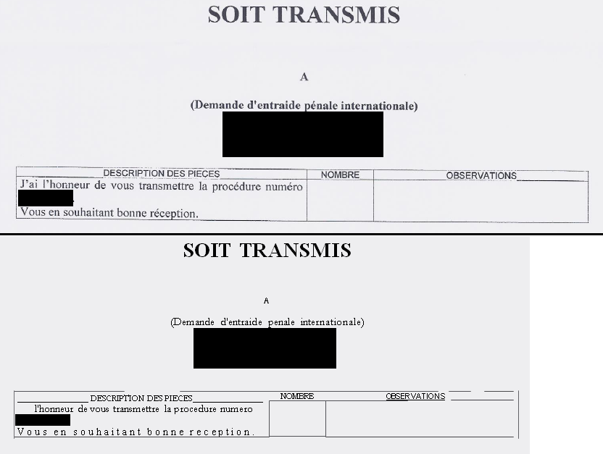
Figura 5: Problemas na conversão de texto tipografado
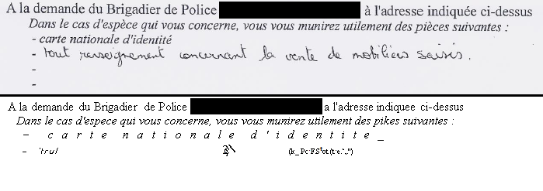
Figura 6: Problemas na conversão de texto tipografado e manuscrito
Quando a conversão corre especialmente mal, pode ser mais simples descartar o resultante documento de texto a reproduzir o original a partir do zero, mas tal não se justificou neste caso – como a formatação de algumas das páginas estava relativamente intacta, escolheu-se utilizar o documento convertido como base, procedendo-se, então, à sua limpeza.
Fundamentalmente, o objetivo é recriar o documento original com a maior exatidão possível (particularmente importante num texto jurídico, em que devem ser mantidas quaisquer páginas em branco e assinalados elementos como assinaturas e carimbos), ao mesmo tempo garantindo que o resultado é um ficheiro que possa ser facilmente trabalhado numa ferramenta de tradução assistida sem problemas na segmentação, perdas de informação ou outros percalços. Por conseguinte, não basta formatar o texto de forma a ficar semelhante ao original; o abuso de caixas de texto ou tabelas pode causar problemas na altura da tradução, pelo que o documento deve ficar tão limpo quanto o formato de uma página o permitir. Foi aconselhado ativar a função “Mostrar Tudo” no Word (Ctrl + () de modo a tornar mais visíveis problemas de formatação que pudessem, de outra forma, escapar.
No total, o exercício demorou cerca de seis horas a completar. Talvez um pouco excessivo para um documento de dez páginas, mas como primeiro contacto com este tipo de trabalho, e tratando-se de um texto jurídico, achou-se prudente proceder com calma e atenção. Muitos dos excertos mais problemáticos não podem ser partilhados por motivos de confidencialidade (como as muitas anotações manuscritas contendo informações pessoais), mas seguem-se as versões editadas dos segmentos acima mostrados:
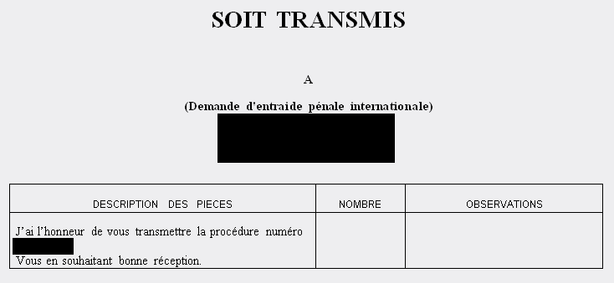
Figura 7: Reconstrução da tabela, reposição de acentos e correção do espaçamento do texto
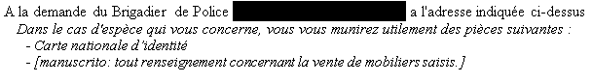
Figura 8: Correção de erros de leitura de caracteres e espaçamento, reposição de acentos e reprodução do texto manuscrito
O passo final foi a criação de um projeto em Studio, com a aplicação de uma memória de tradução jurídica e a realização de uma pré-tradução de forma a confirmar se o ficheiro está pronto para ser trabalhado nesta ferramenta. No caso dos textos jurídicos (ou outros textos técnicos semelhantes, altamente convencionados), se o processo de pré-edição tiver tido bons resultados e a memória de tradução estiver decentemente populada, a pré-tradução poderá poupar bastante tempo.
Constatou-se que, apesar de alguns receios por parte da estagiária, o exercício correu bem: foi possível pré-traduzir cerca de 13% do documento. A obtenção de resultados melhores do que os esperados foi um tema recorrente ao longo do estágio, assunto que é relevante o suficiente a nível profissional para ser discutido de forma algo mais aprofundada adiante.
Para além de útil, este foi um exercício interessante, tratando-se a pré-edição de uma capacidade bastante importante para o tradutor que não tinha sido ainda trabalhada adequadamente.

Problemas de tradução e outros exemplos do trabalho realizado
Após esta visão geral de tudo o que foi feito ao longo do estágio, passemos a uma análise mais particular de alguns dos textos produzidos. Cada uma das traduções apresentou os seus próprios desafios: alguns com características comuns entre si, outros sem semelhanças aparentes para além de possivelmente terem origem na falta de experiência. Embora todos tenham sido, sem dúvida, valiosos para a aprendizagem, espera-se que os exemplos que se seguem ilustrem de forma clara e interessante a evolução das competências da estagiária.
Com vista a destacar essa evolução, os exemplos estão registados por ordem cronológica, consoante a data de início do projeto em que se inserem. Para cada um, é indicado o número interno do projeto, uma descrição genérica do seu conteúdo consoante as categorias referidas em “Trabalho realizado: tradução” e a respetiva data de início, antes de se proceder a um olhar mais detalhado.

Problemas de tradução

1. [051016] Marketing – moda: 01/02/2016
Este foi o primeiro projeto trabalhado no estágio, sendo, por isso mesmo, um dos mais desafiantes e pessoalmente memoráveis. Consistia em dois documentos, cada um com cerca de 3000 palavras e reservado para uma das estagiárias, e, na verdade, já se aludiu ao seu formato: uma espécie de brochura ou revista digital contendo não só o novo catálogo da marca, como também artigos e entrevistas não diretamente relacionados com a mesma, embora adequados, de certo modo, ao respetivo público-alvo (homens e mulheres de classe média-alta/alta com um interesse em vestuário elegante e desportivo).
Infelizmente, não será possível demonstrar, apenas explicar, um dos maiores problemas que se fizeram sentir, não só com este projeto, mas com outros do mesmo cliente: os catálogos. A tradução de artigos de moda já seria, por si só, suficientemente desafiante para alguém com conhecimentos escassos da área; nesta fase inicial do estágio, aparentava ser um problema sem qualquer solução. Uma fonte de referência que deveria ter sido útil acabou por não ajudar tanto quanto se poderia esperar: a página web da marca, com o seu catálogo online, está em português, sim, mas o nome de grande parte dos artigos estava apresentado sob a forma de uma amálgama de português e inglês, com adjetivos em inglês que poderiam ou não ser o nome do modelo (ou o material em que foi feito o artigo, ou a sua cor) e um nome genérico em português. Não é possível apresentar um exemplo real pois seria extremamente fácil descobrir de que marca se fala ao pesquisar o nome de um destes artigos; talvez baste, por isso, dizer que este foi um obstáculo que se fez sentir ao longo de todos os projetos deste cliente. Mesmo nas versões finais entregues pela empresa, as abordagens ao problema variavam de projeto para projeto, consoante as instruções do cliente.
Podemos, contudo, observar outras dificuldades que se verificaram. Uma delas relaciona-se com as passagens de texto descritivo acerca do layout do documento:

EN | PT – versão inicial | PT – versão revista
Text detail image of woman blazer and shirt: | Texto detalhe de imagem de mulher blazer e camisa: | Detalhe de texto da imagem de blazer e camisa mulher:

Os problemas na tradução inicial resultam de dois fatores: em primeiro lugar, as imagens presentes no documento original não correspondiam exatamente áquilo que era, de facto, descrito, outra questão recorrente nos textos deste cliente; em segundo lugar, o inglês pode aparentar ter presentes agramaticalidades que fariam sentido, tendo em conta que se tratava de texto que não seria visível para o eventual consumidor, destinando-se, sim, aos responsáveis pela manutenção da página web do cliente. Por essa razão, após confirmar que o objetivo, na tradução destes segmentos, seria produzir algo compreensível para os fins a que se destinam e não necessariamente construir uma frase gramaticalmente “correta”.
No entanto, infelizmente, a excessiva aderência ao pressuposto de que o texto de partida seria uma frase agramatical e de que a respetiva tradução também o poderia ser causou um erro grave de interpretação: para além daquilo que aconteceu a “text detail image” (nomeadamente, uma falta de compreensão que levou ao improviso de uma sequência de palavras na língua de chegada que, esperou-se, estivesse suficientemente aproximada), assumiu-se de imediato que “woman blazer and shirt” não se tratava de um sintagma, mas sim de uma sequência de substantivos; ou seja, em vez de se tratar woman como modificador de blazer and shirt, o segmento foi traduzido como se simplesmente faltasse uma vírgula a seguir a woman.
Outras passagens de texto semelhantes eram, de facto, visivelmente agramaticais:

EN | PT – versão inicial | PT – versão revista
Product text image 3: Go classic with high quality boxer briefs in basic black and a brightly colored waistband. | Texto do produto imagem 3: Entre no estilo clássico com boxers justos de alta qualidade num preto básico e de cinta colorida. | Texto do produto imagem 3: Adote um estilo clássico com boxers justos de alta qualidade num preto básico e com cintura elástica colorida.

Aqui, é evidente que o texto destacado é puramente descritivo, para os fins já mencionados, pelo que o lapso se pode ter devido à expetativa de uma certa uniformidade entre todas as ocorrências deste tipo de descrições. Por outro lado, é possível que isto reflita apenas uma falta de flexibilidade no processo de tradução – segue-se um exemplo de uma opção que, pecando pela literalidade excessiva, prejudicou o texto de chegada:

EN | PT – versão inicial | PT – versão revista
Text below headline: Why shouldn’t the building blocks of your wardrobe be exceptional? | Abaixo do título: Porque é que os blocos de construção do seu guarda-roupa não haveriam de ser excecionais? | Texto por baixo do título: Porque é que os alicerces do seu guarda-roupa não deveriam ser excecionais?

Curiosamente, apesar de se ter a plena consciência de que o texto de partida empregava uma expressão idiomática cujo significado era compreendido, e de se conhecer também a existência de um equivalente simples na língua de chegada, na altura da tradução, este conhecimento parece ter-se, de algum modo, perdido. O original foi corretamente interpretado, mas, durante o processo tradutivo, chegou-se mais fácil e rapidamente a uma equivalência formal, ao invés da dinâmica (cf. Nida e Taber 1974).
De facto, tendo em conta a definição de equivalência dinâmica enquanto representativa de uma resposta semelhante, no público-alvo do texto de chegada, àquela do público-alvo do texto de partida (ibid.:24), uma abordagem à tradução com vista a esta será, em princípio, preferível para este tipo de texto. Se o texto de partida foi redigido de modo a apelar à aquisição de um produto, o texto de chegada deve fazer o mesmo. O lapso aqui demonstrado poderia, ao invés disso, causar estranheza no leitor, indo contra o objetivo do texto. Este seria um caso em que uma segunda ou terceira leitura, passado algum tempo da redação da primeira versão, poderia ter ajudado – a flexibilidade mental necessária para a procura de equivalência dinâmica é, sem dúvida, mais difícil de exercer com o cansaço, mas sendo este projeto relativamente complexo e longo o primeiro realizado no estágio, a verdade é que não houve tempo para o fazer, pois a primeira versão por si só demorou cerca de três dias a completar.

2. [144015] Ficha de dados de segurança – celulose: 10/02/2016
Apesar de não tão extenso quanto o anterior, este projeto foi também bastante complexo por ser um tipo de texto e abordar uma temática com que nunca se tinha tido qualquer contacto (uma experiência recorrente ao longo do estágio que, embora por vezes frustrante, foi indubitavelmente valiosa).
O projeto em si era composto por dois documentos em formato PDF: uma ficha de dados de segurança, com 1672 palavras, e uma ficha técnica mais geral de 424 palavras sobre o mesmo produto, pasta de celulose. O trabalho era individual; ambas as estagiárias deviam traduzir ambos os documentos.
Podem ser identificados, então, dois principais fatores que contribuíram para o nível de dificuldade deste projeto.
Em primeiro lugar, durante os ciclos de estudo universitário, nunca tinha havido qualquer tipo de contacto com fichas de dados de segurança, a nível teórico ou prático. Concetualmente, estes textos não são complexos, tratando-se precisamente daquilo que o nome indica: “(…) incluem informações sobre as propriedades da substância ou mistura, os seus perigos, instruções de manuseamento, eliminação e transporte, e ainda medidas relativas aos primeiros socorros, ao combate a incêndios e ao controlo da exposição” (ECHA s.d.). Contudo, na prática, este tipo de documento, por estar profundamente regulamentado, exige um nível particular de rigor na sua tradução – tal como os textos relativos a ensaios clínicos que já foram mencionados. Existem fórmulas convencionadas que devem ser seguidas. Isto poderá não ser um problema no caso de um trabalho realizado com uma memória de tradução bem populada, mas neste caso, não havia qualquer MT. Era necessária investigação atenta.
Em segundo lugar, o conteúdo dos documentos em si apresentava as suas próprias dificuldades. Propriedades químicas e até informações de transporte eram temáticas tão desconhecidas como, por exemplo, a utilização de um dispositivo médico (mencionado em “Trabalho realizado: Tradução”; este projeto será abordado adiante, em “Pesquisa terminológica na tradução de um manual de instruções”). A falta de familiaridade tanto com o formato do texto aliava-se, portanto, à falta de familiaridade com o seu conteúdo. Sendo esta ainda uma fase inicial do estágio, talvez se explique assim o facto de este se tratar de um dos projetos com a classificação mais baixa recebida após o processo de controlo de qualidade.
Observemos, então, alguns excertos antes de examinar o que todos têm em comum:

EN | PT – versão inicial | PT – versão revista
This substance does not present an environmental hazard. No known or foreseeable environmental damage under standard conditions of use. | Esta substância não apresenta perigos ambientais. Não há danos ambientais conhecidos ou previsíveis sob condições normais de uso. | Esta substância não representa um perigo para o ambiente. Não causa nenhum dano ambiental conhecido ou previsível em condições normais de utilização.

EN | PT – versão inicial | PT – versão revista
5.3. Advice for fire fighters | 5.3. Recomendações para o pessoal de combate a incêndios | 5.3. Conselhos para os bombeiros

EN | PT – versão inicial | PT – versão revista
Melting point/freezing point: Not available.  Initial boiling point/boiling range: Not available.  Flash point: Not concerned.  Evaporation rate: Not concerned.  Flammability (solid, gas): Non flammable. | Ponto de fusão/ponto de congelamento: Não abrangido.  Ponto de ebulição inicial/intervalo de ebulição: Não abrangido. Ponto de inflamação: Não é relevante.  Taxa de evaporação: Não é relevante.  Inflamabilidade (sólido, gás): Não inflamável. | Ponto de fusão/ponto de congelação: não disponível.  Ponto de ebulição inicial e intervalo de ebulição: não disponível.  Ponto de inflamação: não relevante.  Taxa de evaporação; não relevante.  Inflamabilidade (sólido/gás): não inflamável.

São aqui demonstrados dois tipos de diferenças entre a versão do texto de chegada produzida pela estagiária e a versão da Multivertentes: diferenças mínimas, como em “Não é relevante/não relevante”, e todas as outras aqui exemplificadas, mais significativas e até, possivelmente, algo alarmantes naquilo que toca ao trabalho realizado pela estagiária. Veja-se, por exemplo, a segunda tabela: “Recomendações para o pessoal de combate a incêndios” não é, certamente, uma tradução errada de “Advice for fire fighters”, mas o que terá levado a essa opção, ao invés da muito mais simples “Conselhos para os bombeiros”, quando outras traduções realizadas nesta fase do estágio pecavam pela sua literalidade?
Na verdade, tanto as diferenças ligeiras como as mais significativas tiveram a mesma origem: as fontes utilizadas. Foi mencionado que a tradução deste tipo de texto exige um certo rigor; ora, apesar de se ter tentado ter esse rigor, cometeu-se um erro bastante simples ao considerar suficiente usar como referência outras fichas de dados de segurança em português, quando deveria ter havido um pouco mais de esforço na pesquisa, no sentido de encontrar material de referência vindo diretamente das entidades europeias responsáveis pela regulamentação destes documentos.
O problema com a utilização de outras fichas em português como referência é que, em muitos casos, essas fichas serão já traduções de outra língua. Imagine-se que algumas dessas traduções foram feitas precisamente da mesma forma, com o apoio de outras traduções – hipoteticamente, seria possível, assim, perpetuar uma série de resultados online que, não se tratando necessariamente de português incorreto, não são a opção adequada por não se encontrarem em conformidade com fórmulas convencionadas.
Esta falta de rigor, o facto de a pesquisa não ter sido suficientemente aprofundada, foi um dos fatores determinantes da qualidade do trabalho. Houve também alguns problemas com a terminologia utilizada, particularmente no que dizia respeito a propriedades físicas ou químicas, mas também em outros aspetos. No entanto, também pode ser importante reconhecer que, mesmo nesta fase inicial, conseguiu-se chegar várias vezes à opção mais adequada, apesar da já mencionada e completa falta de familiaridade com os conteúdos do texto.

EN | PT – versão inicial | PT – versão revista
RID: Regulations concerning the International carriage of Dangerous goods by rail. PBT: Persistent, Bioaccumulable, Toxique.  vPvB: very Persistent, very Bioaccumulative. | RID: Regulamento relativo ao transporte internacional ferroviário de mercadorias perigosas.  PBT: Persistente, Bioacumulável, Tóxico.  mPmB: muito Persistente, muito Bioacumulável. | RID: Regulamento relativo ao transporte internacional ferroviário de mercadorias perigosas.  PBT: Persistente, bioacumulável e tóxico.  mPmB: muito persistente, muito bioacumulável.

3. [037016] Protocolo de ensaio clínico: 25/02/2016
Com tudo o que já se disse acerca do trabalho realizado durante o estágio, seria inevitável a observação de um texto deste género. Esta não foi a primeira tradução relacionada com ensaios clínicos que se realizou, mas foi o primeiro protocolo; os textos anteriores foram um formulário de consentimento informado e um contrato.
Antes de se partir para uma descrição do texto em questão, em que consiste um protocolo de ensaio clínico? A Lei n.º 21/2014 de 16 de abril define-o como “o documento que descreve a justificação, os objetivos, a conceção, a metodologia, a monitorização, os aspetos estatísticos, a organização e a condução de um estudo, assim como o arquivo dos respetivos registos, incluindo as versões sucessivas e as alterações daquele documento”. É, portanto, um plano essencial, tanto a nível funcional como ético, para a realização de um ensaio clínico, sendo, aliás, exigido por lei e existindo ainda regulamentação associada a quaisquer alterações feitas ao mesmo.
Será possível deduzir, a partir daí, que os protocolos são geralmente textos bastante extensos, mas o documento a traduzir era apenas um excerto: um documento Word com 2972 palavras. Novamente, o trabalho era individual.
Muitas das dificuldades sentidas relacionaram-se com o conhecimento ainda muito básico, na altura, do funcionamento dos ensaios clínicos. Serão analisados, primeiro, dois exemplos que refletem estas lacunas no conhecimento.

EN | PT – versão inicial | PT – versão revista
A Phase 3 Randomized Double-blind Study Comparing [x] and [y] in Ventilated Gram-positive Nosocomial Pneumonia | Ensaio aleatorizado de fase III com dupla ocultação comparando o [x] e a [y] na pneumonia nosocomial gram-positiva associada ao uso de ventilador | Um estudo efetuado com dupla ocultação aleatorizado de fase 3 para comparar [x] e [y] em pneumonia nosocomial Gram-positiva com ventilação mecânica

[X] e [y] referem-se aos nomes das substâncias utilizadas no estudo, ocultados por motivos de confidencialidade.
Apesar das várias diferenças entre as duas versões, o foco escolhido aqui incide sobre a tradução de “study”. O que se desconhecia na altura era que, na verdade, existe uma distinção entre um estudo clínico e um ensaio clínico, tanto na língua de partida como de chegada, mas, felizmente, existem equivalentes bastante diretos entre as duas. Foi aconselhado que se traduzisse, regra geral, “clinical study” por “estudo clínico” e “clinical trial” por “ensaio clínico” – isto porque, embora os ensaios clínicos sejam estudos, nem todos os estudos clínicos são ensaios. Voltando-nos novamente para a Lei n.º 21/2014, que define ambos os conceitos (ênfase própria):

“ «Estudo clínico ou estudo», qualquer estudo sistemático, conduzido no ser humano ou a partir de dados de saúde individuais, destinado a descobrir ou a verificar a distribuição ou o efeito de fatores de saúde, de estados ou resultados em saúde, de processos de saúde ou de doença, do desempenho e, ou, segurança de intervenções ou serviços de saúde, através de aspetos biológicos, comportamentais, sociais ou organizacionais (…) ”

“ «Ensaio clínico ou ensaio», qualquer investigação conduzida no ser humano, destinada a descobrir ou a verificar os efeitos clínicos, farmacológicos ou outros efeitos farmacodinâmicos de um ou mais medicamentos experimentais, ou a identificar os efeitos indesejáveis de um ou mais medicamentos experimentais, ou a analisar a absorção, a distribuição, o metabolismo e a eliminação de um ou mais medicamentos experimentais, a fim de apurar a respetiva segurança ou eficácia.”

A diferença fundamental parece ser, então, o objeto de investigação – de acordo com a lei portuguesa. As definições que constam do Regulamento (UE) n.º 536/2014 são diferentes: segundo o regulamento, um estudo clínico é “qualquer investigação relacionada com seres humanos” destinada ao estudo de medicamentos de forma semelhante à descrita na definição portuguesa de ensaio clínico; já um ensaio clínico é definido como, simplesmente, um estudo clínico que satisfaz uma das condições que se seguem:

“a) A aplicação ao sujeito do ensaio de uma determinada estratégia terapêutica é decidida antecipadamente, não se inserindo na prática clínica normal no Estado-Membro em causa;
b) A decisão de prescrever o medicamento experimental é tomada ao mesmo tempo que a decisão de incluir o sujeito do ensaio no estudo clínico; ou
c) A aplicação ao sujeito do ensaio de procedimentos de diagnóstico ou de monitorização complementares em relação à prática clínica normal.”

Estas diferentes definições aparentam ser incompatíveis, mas existe, ainda assim, um fator comum: em ambos os documentos, um ensaio clínico é uma categoria de estudo clínico. Por conseguinte, embora este protocolo pareça apontar para, de facto, um ensaio, será certamente mais seguro traduzir o conceito mais amplo na língua de partida pelo equivalente mais amplo na língua de chegada e, de forma semelhante, fazer corresponder os dois conceitos mais estreitos em ambas as línguas.

EN | PT – versão inicial | PT – versão revista
Ventilated patients with HABP/VABP caused by presumed gram-positive pathogen(s) at baseline as determined by positive Gram stain will be randomized 1:1 to study drug treatment using an interactive voice response system. | Os doentes sob ventilação com HABP/VABP causada por presumíveis agentes patogénicos gram-positivos na avaliação inicial conforme coloração de Gram positiva serão aleatorizados (1:1) de modo a estudar o tratamento com os medicamentos, utilizando um sistema interativo de respostas por voz. | Os doentes com ventilação respiratória assistida com PAH/PAV causada por agente(s) patogénico(s) Gram-positivo(s) presumido(s) na base de referência conforme determinado pela coloração de Gram positiva serão alocados aleatoriamente 1:1 ao tratamento do fármaco em estudo através de um sistema de resposta de voz interativo.

Novamente, de entre as várias diferenças entre as duas versões do texto de chegada, o objetivo é a análise das palavas a negrito. Neste caso, temos uma simples falha de interpretação resultante da falta de familiaridade com o funcionamento dos ensaios clínicos. O problema não estava no termo “randomized”; desde a primeira tradução deste género de texto que as estagiárias foram alertadas de que o equivalente mais correto em português seria “aleatorização” e não “randomização”. O lapso ocorre no sintagma “to study drug treatment”.
Apesar de se entender o significado de “aleatorização” (neste contexto específico, citando o glossário relativo a ensaios clínicos na página web da empresa farmacêutica Roche, é um “método de alocação de participantes a diferentes grupos ou braços de um estudo baseado no acaso”), não se conseguiu associar o termo à alocação de doentes a grupos de tratamento distintos, cada grupo com uma das substâncias comparadas no estudo. Ou seja, em vez de se interpretar corretamente “to study drug treatment” como uma preposição seguida de uma unidade de significado, cometeu-se o erro de ler “to study” como um verbo e “drug treatment” como o seu complemento; por conseguinte, apesar de a opção inicial não ser agramatical, não transmite exatamente o significado do texto de partida. Tratando-se um protocolo de um documento extremamente importante exigido por lei, várias pequenas imprecisões deste género poderão causar problemas.
Segue-se ainda um exemplo de um problema que, contexto à parte, poderia ter ocorrido em qualquer outro tipo de texto:

EN | PT – versão inicial | PT – versão revista
Known or suspected community-acquired bacterial pneumonia or viral, fungal, or parasitic pneumonia | Pneumonia bacteriana adquirida fora do meio hospitalar ou pneumonia viral, fúngica ou parasitária, conhecida ou suspeita | Pneumonia bacteriana adquirida na comunidade ou pneumonia parasitária, fúngica ou viral conhecida ou de que se suspeite

Este exemplo foi incluído por se considerar sinceramente divertido o efeito do adjetivo “suspeita” sobre “pneumonia”. Evidentemente, durante a tradução, a intenção não era retratar a pneumonia como uma doença de caráter duvidoso; simplesmente tentou-se, sem sucesso, transmitir o significado do texto de partida, ou seja, a ideia da possível ocorrência de pneumonia num doente. Novamente, trata-se de algo que poderia ter sido detetado e corrigido numa segunda leitura, passado algum tempo da tradução inicial; houve, de facto, uma segunda leitura, contudo, para além de, provavelmente, não ter havido tempo de separação suficiente, a verdade é que a maioria da atenção acabou por incidir sobre a linguagem mais técnica ao invés de um termo aparentemente tão simples como “suspected”.
Uma lição valiosa: nunca agir sobre o pressuposto que, durante a auto-revisão, o mais importante é olhar só para os segmentos que levaram a pesquisas online labirínticas.

4. [194014] Contrato de rede móvel: 11/04/2016
Nesta fase algo mais avançada do estágio, com um pouco mais de experiência nos tipos de texto com que a Multivertentes trabalha mais frequentemente, os projetos atribuídos começaram a ser mais focados no desenvolvimento de competências mais específicas: neste caso, a tradução de documentos jurídicos.
Este texto era um contrato de rede móvel, sob a forma de um documento Word de 3021 palavras. Apesar de este não ter sido o primeiro contrato traduzido durante o estágio, este texto em particular foi interessante pelo modo como estava redigido; nomeadamente, parecia ter sido concebido para ser facilmente compreensível pelo público geral, começando até por dar as boas vindas ao utilizador do serviço a que o contrato diz respeito.
Uma informação importante a ter em conta era que o texto se destinava a ser utilizado em Portugal, ou, pelo menos, foi redigido com vista à lei portuguesa. É possível que, numa situação real de trabalho, essa informação tivesse vindo diretamente do cliente, mas tratando-se de um projeto simulado, foi algo que se notou pela presença, mesmo no final do texto, da frase “This agreement is under Portuguese law.” Caso tivesse passado despercebida, é possível que não se tivesse dado a atenção necessária a esta outra porção do texto (ênfase própria):

EN
If you wish to end this agreement you should contact the support desk (…) We will not be responsible for refunding you for (all or any part of) any unused data bundles, except where you end this agreement under the Consumer Contracts (Information, Cancellation and Additional Charges) Regulations 2013.

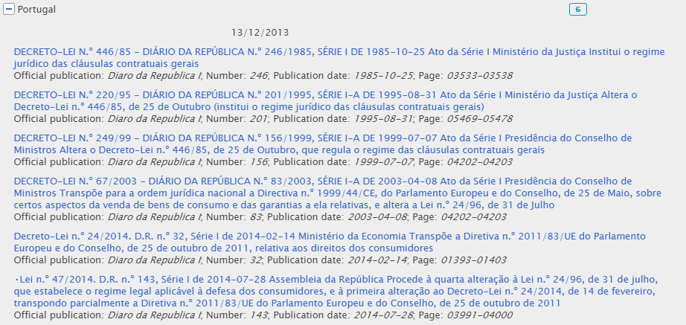
Achou-se por bem efetuar uma breve pesquisa para confirmar a origem destes regulamentos e constatou-se, de facto, que o texto se referia a uma lei britânica específica, conforme o arquivo oficial online da legislação do Reino Unido (The National Archives 2013).
Aprofundando a pesquisa, foi simples descobrir que essa mesma lei se tratava de uma transposição da Diretiva 2011/83/UE, relativa aos direitos dos consumidores. De acordo com a página correspondente a esta diretiva no website da Comissão Europeia, os estados-membros teriam de a transpor para a respetiva legislação nacional até 13 de dezembro de 2013 (Comissão Europeia s.d.), o que presumivelmente significaria que, algures, existiria uma lei correspondente em Portugal. Felizmente, o EUR-Lex torna essa busca trivial, sendo possível consultar no arquivo da diretiva uma lista de transposições nacionais em todos os estados-membros.
Figura 9: Transposições portuguesas da Diretiva 2011/83/UE (EUR-Lex s.d.)
Posto isto, convém considerar duas questões: um, o que se pode fazer; dois, o que o tradutor deve fazer.
Em várias outras ocasiões, o texto de partida fazia referência à divisão portuguesa da operadora de rede móvel e aos tribunais portugueses, pelo que se pode presumir que houve um esforço de redação com vista ao público português ou residente em Portugal; poder-se-á também concluir, então, que a menção direta de uma lei britânica se tratou de um lapso. Deduziu-se (antes de ter sido efetivamente confirmado pela Multivertentes) que, neste caso, a obrigação principal do tradutor seria notificar o cliente para que este pudesse, por sua vez, contactar a entidade que redigiu o contrato de modo a encontrar uma solução.
Contudo, poderá ser desejável fazer algo mais do que simplesmente deixar uma nota. Desde o início do estágio que esteve presente uma recomendação constante: não deixar nada por traduzir salvo indicações em contrário. Apesar de poder parecer arriscado, especialmente para um tradutor com pouca experiência e confiança nas suas capacidades, a verdade é que entregar a um cliente um texto com porções na língua de partida pode levar o cliente a assumir que o tradutor simplesmente não tem capacidades para realizar o trabalho que lhe compete. Por exemplo, em casos de dúvidas terminológicas, seria melhor apresentar a opção considerada mais adequada, mesmo sem se ter a certeza absoluta de que está correta, e mencionar que poderá ser necessária confirmação. Afinal, não só não é da obrigação do cliente traduzir aquilo que o tradutor não conseguiu, como nada garante que tal confirmação será efetuada – e, no caso da existência de erros no produto final, a responsabilidade incide sobre o tradutor.
Apresenta-se agora, então, a opção tomada pela estagiária, comparada com a versão final do texto produzida pela Multivertentes:

PT – versão inicial | PT – versão revista
Se quiser rescindir este contrato, deve entrar em contacto com o serviço de apoio (…) Não seremos responsáveis pelo reembolso de pacotes de dados não utilizados (no seu todo ou em parte), salvo em caso de rescisões ao abrigo da diretiva europeia relativa aos direitos dos consumidores (2011/83/UE). | Se pretender terminar este contrato deverá contactar o balcão de apoio (…). Não seremos responsáveis por reembolsá-lo por quaisquer pacotes de dados não utilizados (na totalidade ou em parte), salvo se terminar este contrato ao abrigo dos regulamentos de 2013 relativos aos contratos celebrados com os consumidores (informação, cancelamento e taxas adicionais).

Como se pode ver, na versão entregue ao cliente, é feita uma referência mais genérica aos regulamentos pretendidos. Nas aulas de Tradução Jurídica, esta estratégia havia sido mencionada como geralmente indicada para as referências a leis e poderia ter sido a opção tomada pela estagiária caso o trabalho de pesquisa efetuado tivesse sido algo menos frutífero (ter-se-ia, contudo, omitido o ano; conforme a Figura 9, em Portugal, não parecem haver regulamentos de 2013 aplicáveis). Tendo em conta essa pesquisa, achou-se adequado remeter para a diretiva europeia correspondente, tendo sido depois confirmado que se tratava de uma opção tão legítima quanto a da Multivertentes. Não constará das obrigações de um tradutor averiguar exatamente qual das transposições nacionais se adequa ao contrato, mas observando a facilidade com que se chegou à diretiva, pode ser conveniente usá-la na tradução.
É de notar, por fim, que nenhuma destas opções deve substituir uma notificação ao cliente, apenas complementá-la. Mesmo fazendo referência à diretiva europeia, o objetivo seria simplificar a pesquisa necessária para que a entidade responsável pela redação do contrato chegasse à legislação portuguesa que lhe corresponde.

5. [264016] Press release – moda: 18/05/2016
Antes de se passar a uma análise algo diferente de todas até agora, considerou-se que poderia ser interessante voltar à temática da moda de modo a averiguar se houve evolução nas competências tradutivas relativamente a estes textos. Apesar de não ser exatamente o mesmo tipo de texto, tratava-se de um projeto do mesmo cliente, pelo que a comparação pode ser pertinente.
O projeto era composto por três documentos em formato PDF, cada um com cerca de 500 palavras e algumas repetições entre eles. Posto isto, seria fácil assumir que este trabalho não apresentou grandes dificuldades, mas não foi esse o caso, pois os problemas mencionados no primeiro projeto analisado, relacionados com a tradução dos produtos, continuavam presentes.
Outra particularidade a considerar é que este projeto foi atribuído à estagiária enquanto ainda estava a ser trabalhado pela própria Multivertentes, pelo que as dúvidas que iam surgindo eram, por vezes, comuns tanto à estagiária como ao resto da equipa. É também por essa razão, aliada à proximidade do fim do estágio, que não foi possível obter um feedback tão aprofundado como o obtido em outras traduções. Apesar disso, é-nos ainda possível comparar a versão da estagiária com a versão final.
Embora, novamente, não se possa analisar os problemas apresentados pelos nomes e descrições dos produtos, por motivos de confidencialidade, há um outro obstáculo característico dos textos deste cliente que deverá ser mais fácil de discutir: esta marca de vestuário tem uma identidade profundamente ligada aos Estados Unidos da América, mencionada consistentemente ao longo da grande maioria dos seus textos. Tendo em conta a abundância de empréstimos no vocabulário da moda, isto pode levantar questões interessantes sobre as melhores opções a tomar na tradução.

EN | PT – versão inicial | PT – versão revista
With elegant winter hues such as bottle green, luminous navy and wind gray, the key colors blur the boundaries between business casual and leisurewear. | Com elegantes tons de inverno tal como o verde-garrafa, o azul-marinho radiante e o cinzento ventoso, as cores chave esbatem as fronteiras entre o business casual e o vestuário de lazer. | Com elegantes tons de inverno, como o verde-garrafa, o azul marinho luminoso e pinceladas de cinzento, as cores centrais esbatem as fronteiras entre o visual de trabalho casual e o lazer.

Apesar de, segundo a página web da revista Forbes, haver alguma falta de consenso quanto à definição de business casual (Sylvestre-Williams 2012), entende-se geralmente consistir num estilo de vestuário entre o casual e o formal.
Não tendo completamente a certeza se o termo é frequentemente utilizado em Portugal, uma pesquisa no Google por “site:.pt "business casual"” apresenta mais de 6000 resultados. Por essa razão, bem como por já se conhecer a imagem americana que a marca tenta transparecer, optou-se por manter o termo original, mas é-se da opinião que a estratégia de explicitação usada na versão final não está necessariamente menos correta, mesmo que “visual de trabalho casual” ou apenas “trabalho casual” não aparentem remeter tão prontamente, segundo o Google, para o mesmo estilo de vestuário.

EN | PT – versão inicial | PT – versão revista
Inspired by active outdoor living and California’s Big Sur, the [X] collection offers updated American sportswear pieces such as shirts, jerseys, piqués and knitwear that are perfect for layering when transitioning into the colder seasons. | Inspirada pela vida ao ar livre e pela região de Big Sur na Califórnia, a coleção [X] apresenta peças de sportswear americano atualizadas como camisas, camisolas jersey, piqués e malhas que são perfeitas para vestir em camadas, nesta passagem para as estações mais frias. | Inspirada na vida ativa ao ar livre e na região Big Sur na Califórnia a coleção [X] oferece peças atuais de sportswear americano, como camisas, malhas, peças em piqué e peças tricotadas que são perfeitas para usar em camadas na transição para as estações mais frias.

Já aqui, no caso de “sportswear”, ambas as versões optaram por manter o termo ao invés de o traduzir por algo como “vestuário desportivo”. Achou-se relevante apontar isto por duas razões: em primeiro lugar, numa outra tradução de um texto desta marca, tinha-se, de facto, optado por “vestuário desportivo” – sobretudo devido a uma falta de familiaridade com a utilização do termo “sportswear” na língua portuguesa – pelo que houve, a partir daí, uma decisão consciente no sentido de manter o termo, pelo menos em textos semelhantes. Em segundo lugar, veja-se o excerto seguinte:

EN | PT – versão inicial | PT – versão revista
Think of it as the alternative to your classic yet iconic American sportswear jacket. | Considere-o uma alternativa ao clássico e icónico casaco do sportswear americano. | Pense nele como uma alternativa ao seu clássico, ainda que icónico, blusão desportivo americano.

Há que dizer, antes do mais, que se considera a versão final bastante mais apelativa do que a opção pessoalmente tomada. A versão inicial da estagiária causa alguma estranheza, talvez porque o texto de partida foi interpretado de maneira ligeiramente diferente da interpretação que parece transparecer na versão final. Talvez graças a um foco demasiado excessivo numa abordagem inclinada para a estrangeirização, “American sportswear jacket” invocou mais a imagem de um casaco que fosse característico do estilo de sportswear Americano (apesar de não se saber bem, na verdade, que aspeto teria tal casaco), do que propriamente a imagem daquilo que normalmente se considera um “blusão desportivo”. Ou seja, graças a uma incapacidade de interpretar o termo “sportswear”, o qual pode ser mantido em textos portugueses da área da moda, como diferente da palavra “sportswear” enquanto modificadora de “jacket”, a formulação da estagiária não consegue transmitir adequadamente a mensagem pretendida.
Já a confusão entre “casaco” e “blusão” é mais difícil de explicar, mas é possível que, com mais experiência, se tornasse mais simples ultrapassar as dificuldades sentidas na pesquisa de terminologia de moda, pois este foi um problema recorrente nestes projetos, mesmo nesta fase final. Não era apenas a página web da marca que apresentava traduções confusas e inconsistentes, como posteriormente se descobriu.

EN | PT – versão inicial | PT – versão final
[X] is the original American lifestyle brand with European sophistication, offering premium clothing, accessories and home furnishings for men, women and kids. | A [x] é a marca original do estilo de vida americano com sofisticação europeia, oferecendo vestuário, acessórios e produtos de decoração de alta qualidade para homens, mulheres e crianças. | A [x] é a marca de lifestyle original americana com sofisticação europeia, que oferece vestuário, acessórios e artigos de decoração de excelência para homem, senhora e criança.

Em contraste está este excerto. Até à altura da comparação com a versão final, a estagiária não fazia a mais pequena ideia que “lifestyle brand” era um conceito específico – “(…) a company that markets its products or services to embody the interests, attitudes, and opinions of a group or a culture” (Wikipedia, apud Saviolo e Marazza 2012).
Posto isto, haverá razão para estranhar a utilização de “vestuário de trabalho casual” no primeiro exemplo demonstrado, quando a versão final demonstra com relativa consistência opções estrangeirizantes? Não necessariamente. Há que lembrar que, embora o tradutor possa e deva ter estratégias definidas, as instruções do cliente vêm primeiro. Nesta instância, é incerto se é a isso que se deve a tradução de “business casual”, mas é uma possibilidade a ter em conta.

Por fim, voltando à premissa inicial por detrás desta análise, houve ou não uma evolução? Poder-se-á concluir que sim. Seria mais fácil chegar a tal conclusão com a análise integral da tradução, sem dúvida, mas como tal não é possível, aponta-se apenas que, enquanto os exemplos abordados no primeiro projeto apresentavam sobretudo lapsos ou escolhas duvidosas, estes demonstram principalmente questões relacionadas com o uso da língua na área da moda e as decisões que devem ser consequentemente tomadas, o que de pode dever em parte ao facto de, efetivamente, já se ter adquirido mais experiência na prática da tradução em geral ao longo do período de estágio, deixando sobressair pormenores mais intimamente relacionados com as particularidades do texto.

Pesquisa terminológica na tradução de um manual de instruções
A análise que se segue corresponde a um projeto que, na verdade, foi iniciado entre os dois últimos descritos acima. Contudo, achou-se por bem quebrar a ordem cronológica de modo a destacar esta análise das outras por um motivo: houve um exercício associado a esta tradução que deve ser aqui demonstrado e discutido.

6. [058015] Manual de instruções de um dispositivo médico: 27/04/2016
O projeto consistia na tradução inteiramente individual do já mencionado manual de instruções de um dispositivo médico, destinado a impedir casos de hipotermia em doentes no bloco operatório. O texto, em formato PDF (e com uma cópia em Word, embora só um dos documentos fosse para traduzir), continha 6738 palavras.
Este foi o segundo manual de instruções traduzido durante o estágio. Embora já tivesse havido, ao contrário de muitos outros tipos de texto trabalhados, algum contacto prévio com outros manuais (não só na qualidade de utilizadora; as unidades curriculares do Mestrado lecionadas pela Dra. Joana Guimarães abordaram a redação de manuais de instrução), a tradução deste tipo de texto era algo de novo e que, por isso, ainda apresentava as dificuldades típicas da falta experiência. Ao mesmo tempo, como já se mencionou, o tema do texto apresentava também problemas algo particulares – um dispositivo médico será, em princípio, muito menos familiar para o tradutor comum do que um eletrodoméstico. Estes dois fatores, aliados à extensão do texto e ao inglês pouco claro com que foi redigido, contribuíram para o nível de exigência do projeto.
Após alguns dias de contacto com o texto, esgotados os segmentos menos desafiantes, enunciou-se finalmente à equipa da Multivertentes uma das maiores dificuldades sentidas: a terminologia utilizada. Em ocasiões anteriores, já se tinham mencionado preocupações com as capacidades de pesquisa terminológica e, neste projeto, sentiu-se que estas possíveis lacunas representavam um problema significativo. No sentido de trabalhar as competências de pesquisa – ou talvez de averiguar se estas eram tão insuficientes quanto a estagiária acreditava – a equipa sugeriu a criação e entrega de um mapa de pesquisas em conjunto com a tradução.
É este mapa que será aqui discutido, bem como as conclusões que podem ser tomadas a partir dos resultados do exercício. A estrutura do mapa era simples, apresentando o termo ou frase problemática e uma indicação do segmento onde se encontrava, observações adicionais quando necessário (por exemplo, para explicitar a dúvida existente) e uma lista de termos de pesquisa utilizados, com uma indicação do motor de busca ou dicionários a que se recorreu – o mais frequente nos termos registados no mapa foi o Google, mas também existem algumas instâncias do Linguee e do IATE. Posteriormente, o ficheiro foi devolvido com observações de uma das colaboradoras.
Seguem-se alguns excertos do texto acompanhados da respetiva proposta de tradução, com os termos problemáticos assinalados a negrito. Serão acompanhados também pelas anotações incluídas no mapa, para que se possa observar o trajeto seguido de modo a chegar a uma proposta. Finalmente, será comparada a pesquisa e proposta inicial com a sugerida pela Multivertentes aquando da devolução do ficheiro.

EN | PT
Caution should be taken when using this equipment in conjunction with patient fluid irrigation, so that the hose and fluid lines do not come into contact, as this may cause burning to the patient. | Tenha cuidado ao utilizar este equipamento em conjunto com uma solução de lavagem no doente. Se o tubo flexível e as linhas de perfusão entrarem em contacto, o doente pode sofrer queimaduras.

Um dos primeiros passos tomados aquando do início do projeto foi a realização de alguma pesquisa e leitura acerca do equipamento usado no bloco operatório e as principais preocupações dos médicos; anteriormente, desconhecia-se que o risco de hipotermia era um fator tão significativo, por isso tais leituras providenciaram um contexto importante para esta tradução. Infelizmente, o que essas leituras não providenciaram foi um entendimento completo daquilo em que consistia “patient fluid irrigation”. Entendeu-se ser um procedimento comum, possivelmente relacionado com a lavagem do doente, e o texto parecia dar a entender que envolvia linhas de perfusão, mas para além disso, não se sabia muito bem como sequer começar por procurar um equivalente em português.
Na verdade, a maioria das dúvidas terminológicas que foram surgindo eram de natureza semelhante: uma falta de entendimento, relacionada com a área de especialidade em questão, com a redação do texto de partida ou com ambas, tornava difícil dar o primeiro passo. Por essa razão, o método de pesquisa utilizado envolveu tentativas de decalque e uma breve análise dos resultados adquiridos com cada tentativa, esperando-se que, através de ajustes graduais na pesquisa, se conseguisse chegar ao resultado mais adequado. Adicionalmente, por ser, em princípio, uma das fontes de maior confiança em tudo o que é medicina em Portugal, muitas das pesquisas foram efetuadas dentro da página do Infarmed. Contudo, conforme mencionado anteriormente, existem sempre resultados que não correspondem à terminologia que deve ser utilizada, pelo que se sentiu sempre uma necessidade de comparar várias alternativas (regra geral, optou-se pela que tivesse mais ocorrências registadas).

Figura 10: Mapa de pesquisas para "patient fluid irrigation"

Clarificando, então, a metodologia referida, começou-se por um decalque de “irrigation”, pesquisado individualmente na esperança de encontrar textos em que o termo fosse utilizado de forma semelhante àquela presente no texto de partida, e pesquisas subsequentes procuraram fazer o mesmo com outros termos encontrados a partir da tentativa inicial.
Na altura, não se sentia particular confiança em nenhuma das hipóteses, tendo-se optado por “solução de lavagem” por se parecer enquadrar no entendimento básico daquilo a que o texto de partida se referia e apresentar mais resultados do que, por exemplo, “solução de irrigação”.

Figura 11: Mapa de pesquisas para "patient fluid irrigation" revisto pela Multivertentes

Neste caso, o mais adequado teria sido, afinal, um simples decalque do original, como se pode ver pelos termos assinalados a amarelo (ênfase do documento original). Esta não foi a primeira vez que se evitou uma tradução dita “literal”; no protocolo de ensaio clínico já analisado, apesar de se optar por “teste de cura” como proposta de tradução para “test of cure”, permaneceu-se com a convicção de que isso não estaria correto até se constatar que era precisamente esse o termo utilizado na versão final. Reconheceu-se então esta relutância, mas a verdade é que se trata de um hábito persistente que poderá exigir algum treino para ser contornado, já que claramente existem várias ocasiões em que o decalque é uma opção válida.
Esta falta de confiança nas próprias opções é o que leva a casos como o seguinte:

EN | PT
The machine is based on the propulsion of air by single high performance turbine and the air is heated by Joule effect through wound electric resistances. | A máquina tem como base a propulsão de ar através de uma única turbina de alto rendimento. O ar é aquecido por meio do efeito de Joule, através de resistências elétricas bobinadas.

Desta vez, não é a terminologia médica a causar dúvidas, mas sim a elétrica. A engenharia elétrica era, nesta altura do estágio, ainda mais desconhecida do que a medicina, pelo que a pesquisa inicial passou por tentar descobrir do que se tratavam “wound electric resistances” e se seriam ou não um sinónimo de “wound resistances”, termo utilizado no segmento que se seguia a este.
A conclusão a que se chegou foi que se tratava de um tipo de resistência elétrica, o que, embora parecesse insuficiente, proporcionou a ideia de efetuar uma pesquisa por “tipos de resistência elétrica” fechada a páginas portuguesas. Por sua vez, essa pesquisa levou a uma página com descrições e ilustrações daquilo que se procurava, tendo-se finalmente optado por “resistências elétricas bobinadas” porque a informação disponível na página relativamente a essas resistências parecia corresponder ao que se tinha lido acerca de “wound resistances”.
Contudo, a incerteza permanecia, pelo que este termo foi incluído no mapa. Sentia-se que a engenharia elétrica era uma área tão técnica e complexa que dificilmente se teria chegado à resposta correta tão facilmente.
Posteriormente, constatou-se que a opção tomada estava, de facto, correta, o que também foi o caso em dois dos outros dez termos incluídos no mapa.

EN | PT
Over current protection:  Dual input fused lined | Proteção contra sobreintensidades:  Fusíveis: entrada dupla

Aqui, o inglês confuso do texto de partida une-se à terminologia elétrica, necessitando um esforço adicional de interpretação da mensagem antes que se possa proceder ao esforço de tradução.
Começou-se pela pressuposição relativamente segura de que “fused” seria simplesmente a palavra “fuse” ou “fuses” com um erro tipográfico; para além disso, agiu-se sob a pressuposição de que a palavra “lined”, por aparentar não fazer algum sentido, poderia ser ignorada, pelo menos inicialmente.
Depois de procurar “dual input fuse/fuses” no Google, Linguee e IATE, concluiu-se que seria, de facto, algum tipo de fusível e que o conceito de uma “entrada dupla” estaria envolvido. O passo seguinte foi uma pesquisa destes mesmos termos em páginas portuguesas, tendo-se ainda tentado procurar simplesmente “fusíveis duplos”, talvez por ainda existirem certas dúvidas fundamentais sobre aquilo de que se estava realmente à procura. Apesar da incerteza generalizada, notou-se que os resultados dessa última pesquisa eram praticamente nulos, pelo que se tentou transmitir o conceito de fusíveis com uma entrada dupla no texto de chegada do modo aqui exemplificado. Esperou-se que, não sendo completamente específica, a opção utilizada pudesse pecar pela falta de detalhe e não por estar completamente errada, mas tendo-se a consciência de que não houve grande sucesso na interpretação do texto ou na tradução, incluiu-se o termo no mapa.
De acordo com o feedback recebido, a opção mais adequada teria sido “fusível revestido de entrada dupla”. A primeira conclusão a retirar é que foi um erro, pura e simplesmente, pôr de parte “lined” apenas por não se perceber o que poderia significar no presente contexto. Em segundo lugar, pode-se notar que não houve necessidade de utilizar a formulação acima visível, porque, apesar de a pesquisa pela expressão exata “fusível de entrada dupla” apenas demonstrar um resultado, tratava-se de uma formulação perfeitamente aceitável e mais natural do que a utilizada.

Observados estes exemplos, selecionados por serem uma boa representação das dificuldades terminológicas durante este projeto, se não até das mais frequentes ao longo do estágio, é também possível tirar uma conclusão mais geral: para além da inexperiência, a falta de confiança nas opções tomadas é um fator que não só dificulta o trabalho como pode até prejudicar a sua qualidade.
Dos 11 termos incluídos no mapa, três foram traduzidos com sucesso, cinco estavam próximos da proposta da Multivertentes (em quatro desses casos, já se tinha descoberto o termo proposto antes de se optar por outro devido a dúvidas) e apenas três apresentavam problemas significativos no texto de chegada. Apesar de se terem sentido tantas dificuldades a nível terminológico, a verdade é que os resultados foram bastante aceitáveis, tendo em conta o nível de experiência da estagiária. Afinal, mais do que o desenvolvimento das capacidades de pesquisa, poderá ser ainda mais fundamental para o futuro profissional desenvolver as capacidades de auto-confiança.

O papel da auto-confiança na vida profissional
Apesar de não ser possível elaborar este tópico tanto quanto poderia ser desejável, por não se possuir formação nas áreas científicas que dizem respeito ao bem-estar e à auto-confiança, considera-se que, pela sua recorrência ao longo do estágio e importância para o futuro, deve ser-lhe dedicada uma breve secção.
Desde uma certa incerteza quanto à realização adequada do exercício de pré-edição, passando pelos medos relativos à terminologia encontrada e até à insegurança em opções de tradução válidas por parecerem “demasiado simples”, este problema fez-se sentir consistentemente. Dever-se-á, talvez, à inexperiência, mas apenas em parte; numerosas ocorrências no percurso académico e pessoal indicam que se trata de um reflexo de algo mais abrangente que, embora não possa ou deva ser discutido aqui, poderá resultar num verdadeiro obstáculo a nível profissional.
É verdade que a auto-confiança é um traço valioso para todos, tanto pessoal como profissionalmente, mas se se apontar para algo tão tangível quanto o valor monetário dos serviços prestados por um tradutor, poderá ser mais claro o porquê de se abordar o tema.
De acordo com a formação recebida na Multivertentes, os preços praticados por palavra em Portugal são, desde já, tendencialmente inferiores aos que se podem ver noutros países europeus, como a Alemanha. Embora isto se possa dever a uma certa falta de compreensão sobre a profissão que ainda persiste no nosso país, é também resultado de um círculo vicioso: se os clientes portugueses não querem pagar mais do que, por exemplo, 0,05 € por palavra, é porque encontram tradutores a oferecer preços inferiores.
É normal – talvez até esperado – que tradutores recém-formados cobrem valores mais baixos. A experiência é fundamental na pós-formação de um tradutor e, contanto que um profissional com décadas de experiência seja efetivamente capaz de produzir textos de qualidade, é um fator que deve ser considerado. Contudo, por vezes, os clientes optarão simplesmente pelo que for mais barato. Em alguns casos, o mais barato poderá ser alguém com nenhuma formação de tradução que procura ganhar mais algum dinheiro; noutros casos, podem ser principiantes que não creem plenamente nas suas capacidades ou até tradutores não tão inexperientes que queiram oferecer preços competitivos. Enquanto profissionais, dificilmente seremos capazes de fazer algo em relação aos vulgos “biscateiros”, pelo menos por enquanto; no entanto, estará dentro das nossas capacidades não perpetuar um ciclo de desvalorização do nosso próprio trabalho.
De forma semelhante, mas não puramente relacionada com o aspeto monetário, um nível de auto-confiança realista e saudável é fundamental para a manutenção de uma boa relação entre o tradutor e o cliente ou a empresa para que o tradutor trabalha. Conforme mencionado anteriormente, não seria aceitável deixar termos na língua de partida ou incluir várias opções e dizer ao cliente que não se conseguiu encontrar uma solução adequada, pois aos seus olhos, produzir um texto na língua de chegada é precisamente o trabalho do tradutor, e se o tradutor não o consegue fazer, não existe razão alguma para continuar a trabalhar com ele.
A confiança nas próprias opções (em conjunto, claro, com a capacidade de aprender com os erros e não os repetir) é a chave para que outros confiem também no trabalho que o tradutor tem para oferecer. Tendo isto em conta, será uma capacidade a desenvolver, tão preciosa quanto a aptidão linguística ou o conhecimento mais aprofundado de certas áreas técnicas.

Conclusão
Chegado o final deste relatório, convém relembrar o objetivo deste estágio – a consolidação de competências adquiridas durante o percurso académico e aquisição de experiência num ambiente laboral – e ponderar até que ponto foi alcançado.
Naturalmente, os professores do Mestrado em Tradução e Serviços Linguísticos esforçam-se por preparar os estudantes para a vida profissional, mas nem a teoria, nem simulações em aula se podem comprar verdadeiramente à experiência real. Mesmo que muitas das traduções realizadas ao longo do estágio tenham sido simulações, textos previamente trabalhados pela empresa, até esse tipo de trabalho é muito mais aproximado daquilo que é pedido ao tradutor em situações reais, exigindo profissionalismo, responsabilidade e o contacto com gestores de projeto e revisores. Deve-se ainda considerar que a presença num local de trabalho real, por si só, proporciona uma melhor compreensão das exigências laborais, através da observação do contacto com clientes e discussão de projetos a ser trabalhados – aliás, a Multivertentes encorajou as estagiárias a colocarem perguntas relativas a todas as facetas do trabalho na empresa, e não apenas a tradução em si. Esta noção mais informada daquilo que o dia-a-dia de um tradutor envolve foi, sem dúvida, uma das partes mais valiosas do estágio, já que nem todos os principiantes na área conhecem o nível de colaboração e trabalho em equipa que a profissão pode envolver e meras explicações podem não ser suficientes para um entendimento adequado.
Também valioso foi o feedback recebido após cada tradução, sendo que a comparação da versão inicial de um texto com a sua revisão é especialmente esclarecedora em relação àquilo que deve ser trabalhado, facilitando a deteção de, por exemplo, problemas estilísticos recorrentes. A possibilidade de discutir as diferentes versões do texto com a equipa foi não só outro fator que contribuiu para a aquisição de conhecimentos importantes acerca de diferentes tipos de texto e de problemas que poderiam ser facilmente evitados numa próxima vez, como também manteve sempre presente a noção de que o trabalho realizado já apresentava um nível de qualidade que não deveria ser menosprezado, e que as dificuldades presentes poderiam sempre ser trabalhadas com a experiência. De facto, a Multivertentes apontou também para a importância do desenvolvimento da auto-confiança.
Tendo a grande maioria do estágio sido centrado na tradução de textos técnicos ou de especialidade, este período proporcionou aquele que foi, em muitos casos, o primeiro contacto com certos tipos de texto nunca encontrados em aula. Proporcionou também uma conclusão significativa para o futuro profissional da estagiária: a tradução técnica apresenta desafios interessantes e leva à aquisição de conhecimentos, por vezes, fascinantes, mas pode ser desgastante para alguém que procure alguma liberdade criativa no dia-a-dia. Não se trata de uma questão de nível de dificuldade; tipos diferentes de tradução apresentam desafios diferentes, não necessariamente mais ou menos complexos do que outros, e todos podem ser apaixonantes. Contudo, pessoalmente, o ideal seria uma transição para a tradução de textos que permitam exercitar a criatividade: a literatura, o audiovisual e outros semelhantes.
Dito isto, considera-se, ainda assim, que o local de estágio foi uma escolha acertada, por ter proporcionado uma experiência tão agradável quanto profundamente formativa. Independentemente de quaisquer preferências no tipo de trabalho que se gostaria de realizar, o estágio na Multivertentes foi extremamente valioso por todas as razões já mencionadas e espera-se poder pôr em prática a experiência adquirida muito em breve, seja de que forma for.

Referências bibliográficas
Comissão Europeia. The Directive on Consumer Rights. http://ec.europa.eu/consumers/consumer_rights/rights-contracts/directive/index_en.htm (acedido em 2 de setembro de 2016).

ECHA. Comunicação na cadeia de abastecimento: Fichas de dados de segurança. https://echa.europa.eu/pt/regulations/reach/downstream-users/communication-in-the-supply-chain/safety-data-sheets (acedido em 1 de setembro de 2016).

EUR-Lex. EUR-Lex - 32011L0083 - EN. http://eur-lex.europa.eu/legal-content/EN/NIM/?uri=CELEX:32011L0083 (acedido em 2 de setembro de 2016).

https://www.linkedin.com/company/multivertentes. (acedido em 14 de Julho de 2016).

Lei n.º 21/2014. “Aprova a lei da investigação clínica.” Diário da República, 1.ª série. N.º 75. 16 de abril de 2014.

“Lifestyle brand.” Wikipedia. https://en.wikipedia.org/wiki/Lifestyle_brand (acedido em 3 de setembro de 2016).

Mendonça, Maria Joana de Sousa Pinto Guimarães de Castro. “Dar instruções: para uma gramática do texto de especialidade.” Porto, 2012.

Nida, Eugene A., e Charles R. Taber. The Theory and Practice of Translation: With Special Reference to Bible Translating. Leiden: E. J. Brill, 1974.

“Regulamento (UE) N.º 536/2014 do Parlamento Europeu e do Conselho de 16 de abril de 2014.” Jornal Oficial da União Europeia.

Reiss, Katharina, e Hans J Vermeer. Towards a General Theory of Translational Action: Skopos Theory Explained. Nova Iorque: Routledge, 2014.
Roche Farmacêutica Química, Lda. Glossário. http://www.roche.pt/corporate/index.cfm/farmaceutica/ensaios-clinicos/glossario-ensaios-clinicos/ (acedido em 2 de setembro de 2016).

Sylvestre-Williams, Renee. “What Is Business Casual?” Forbes. 9 de maio de 2012. http://www.forbes.com/sites/reneesylvestrewilliams/2012/05/09/what-is-business-casual/#f4f9dab5d7d8 (acedido em 3 de setembro de 2016).

The National Archives. The Consumer Contracts (Information, Cancellation and Additional Charges) Regulations 2013. 2013. http://www.legislation.gov.uk/uksi/2013/3134/contents/made (acedido em 2 de setembro de 2016).

Anexos

Anexo 1
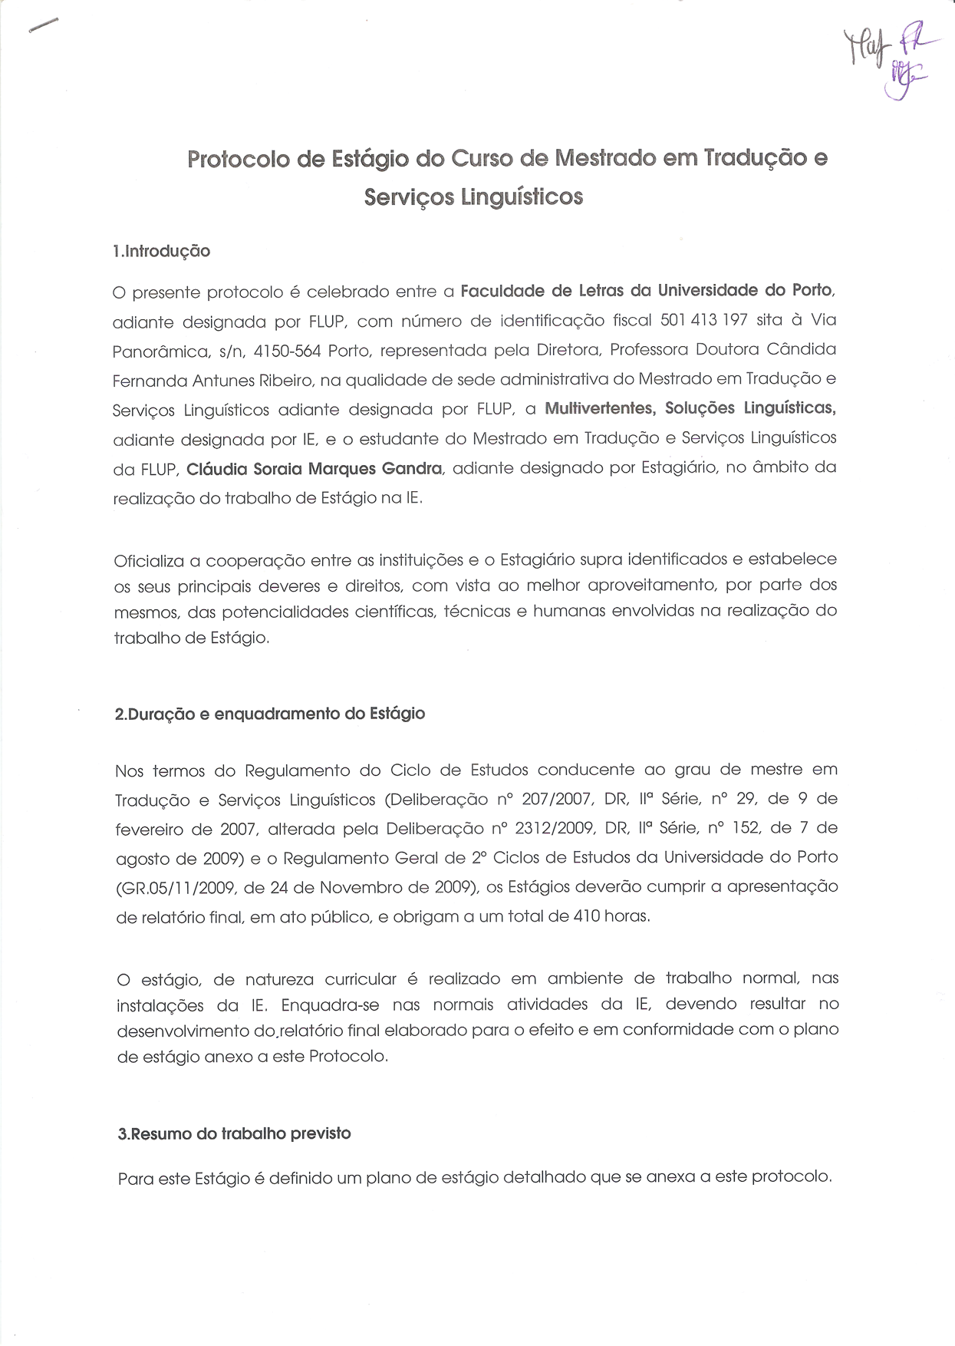
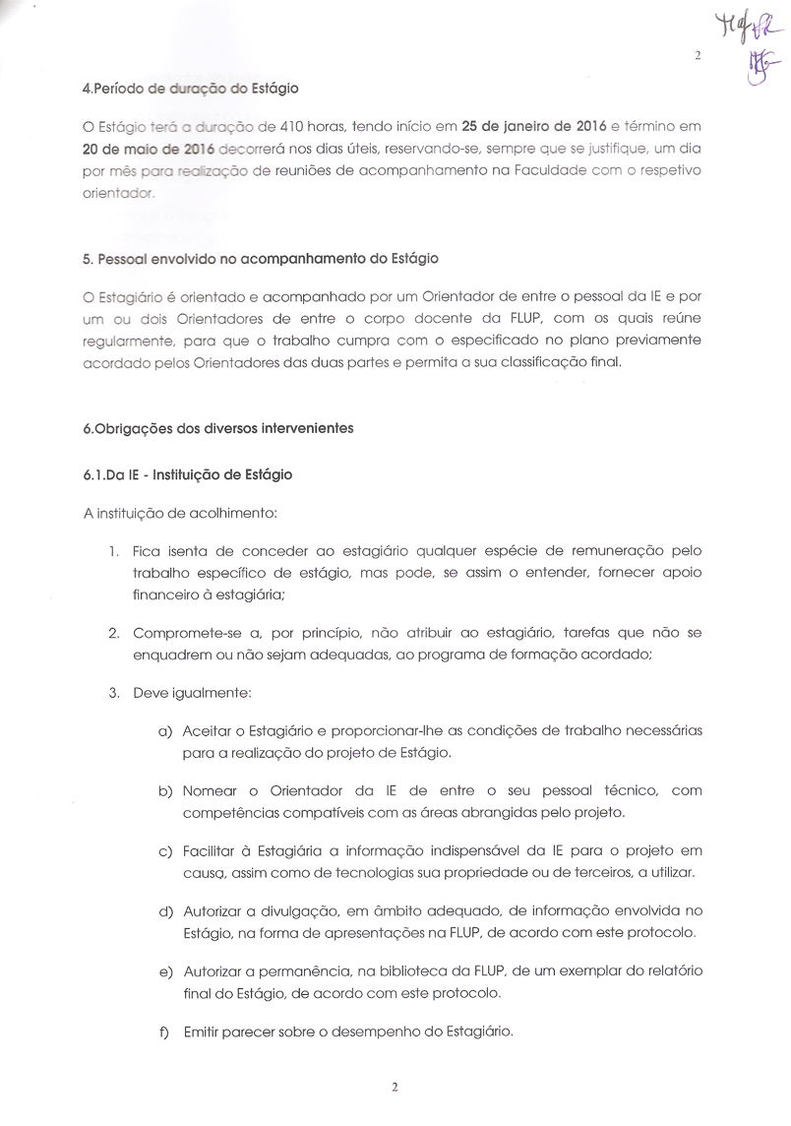
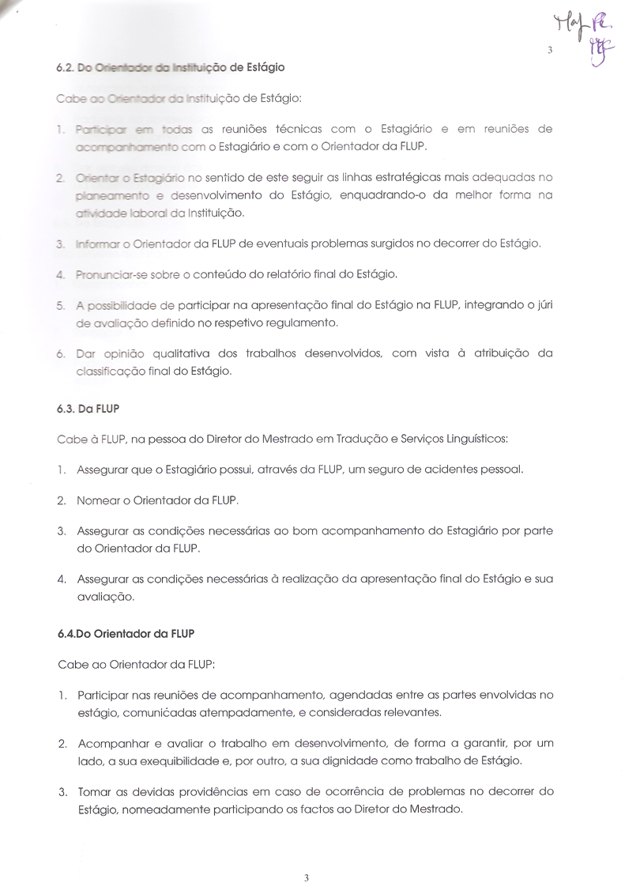
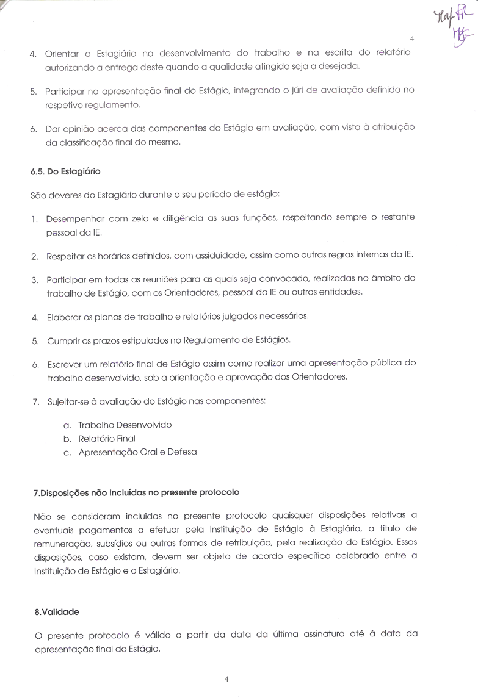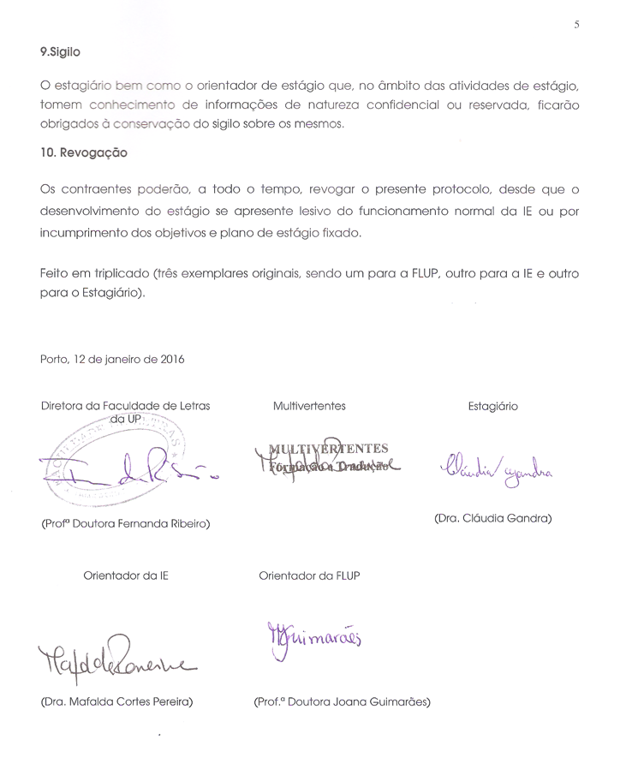

Anexo 2
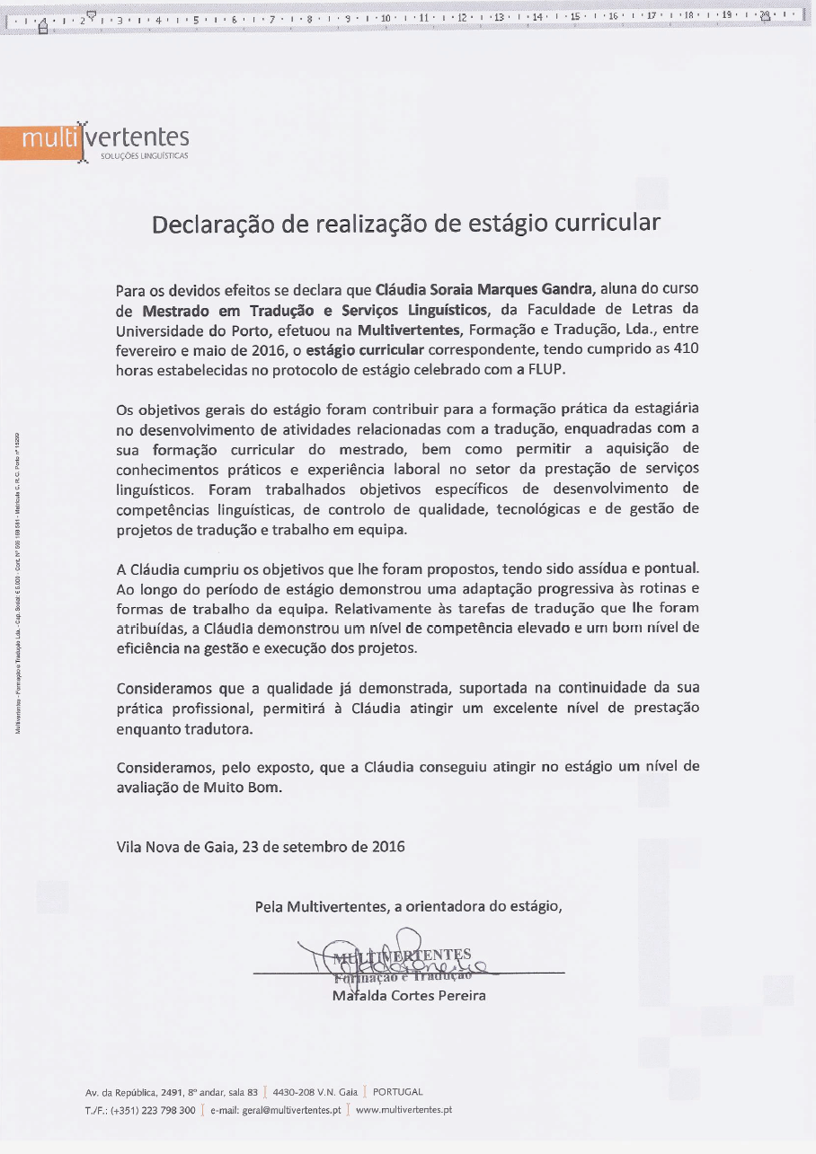

Anexo 3
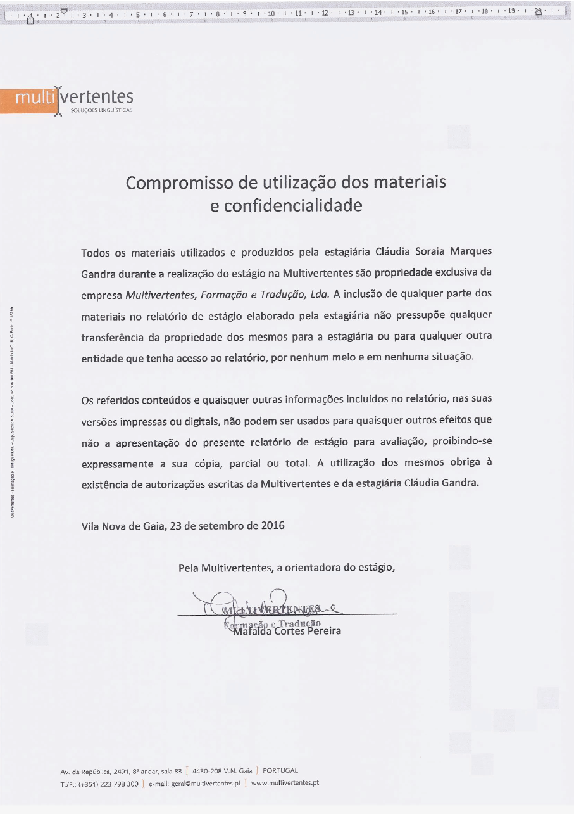

A categorização presente neste relatório distingue a brochura publicitária dos dois textos de marketing listados, pois apesar do fim destes últimos ser a promoção dos produtos do cliente, os textos representavam conteúdo digital, semelhante a uma revista, com entrevistas e artigos não diretamente relacionados com a marca, a qual foi também o foco dos press releases traduzidos.
Foi utilizada como referência a tradução para inglês de Christiane Nord, publicada pela editora Routledge em 2014, de “Grundlegung einer allgemeinen Translationstheorie” (1984). Todas as citações incluídas serão desta edição da obra.
https://www.clinicaltrialsregister.eu/
Convém, de facto, não esquecer que os ensaios clínicos são realizados com vista à melhoria da saúde humana e, envolvendo medicamentos em estudo, há que garantir a segurança dos participantes e dos eventuais utentes. Este facto, aliado à extensa regulamentação da área, poderá ser incentivo a reflexões sobre a importância do papel do tradutor e do empenho numa tradução de qualidade.
Capítulo I, p. 11
Pode ser consultada uma cópia em PDF da referida lei em http://www.legislation.gov.uk/uksi/2013/3134/pdfs/uksi_20133134_en.pdf.
Título integral: “Directiva 2011/83/UE do Parlamento Europeu e do Conselho, de 25 de Outubro de 2011, relativa aos direitos dos consumidores, que altera a Directiva 93/13/CEE do Conselho e a Directiva 1999/44/CE do Parlamento Europeu e do Conselho e que revoga a Directiva 85/577/CEE do Conselho e a Directiva 97/7/CE do Parlamento Europeu e do Conselho Texto relevante para efeitos do EEE”.
Pesquisa efetuada a 3 de setembro de 2016.
Não serão apresentadas figuras para todos os exemplos; pretende-se que as Figuras 10 e 11 sejam puramente demonstrativas do aspeto do mapa.
http://intranet.deei.fct.ualg.pt/AC/Sebenta_Online/www.isr.uc.pt/~paulino/cse/Sebenta_Online/cap_03/tiposres.htm

